Приложение

к рабочей программе

учебной дисциплины

**МЕТОДИЧЕСКИЕ УКАЗАНИЯ ПО ОРГАНИЗАЦИИ**

**САМОСТОЯТЕЛЬНОЙ РАБОТЫ ОБУЧАЮЩИХСЯ**

**по учебной дисциплине**

**ОП.08. СТАНЦИИ И УЗЛЫ**

для специальности

23.02.01 Организация перевозок и управление движением на транспорте (по видам)

*Базовая подготовка*

**1 Пояснительная записка**

Обеспечение эффективной самостоятельной работы обучающихся в сочетании с совершенствованием управления ею со стороны преподавателя – одно из направлений ФГОС СПО. Самостоятельная работа является одним из видов учебной деятельности обучающихся.

Методические указания по организации самостоятельной работы обучающихся разработаны в соответствии с требованиями ФГОС СПО и предназначены выполнения внеаудиторной самостоятельной подготовки обучающихся по учебной дисциплине ОП.08. Станции и узлы для специальности 23.02.01 Организация перевозок и управление движением на транспорте (по видам) (базовая подготовка).

**Целью самостоятельной работы обучающихся** является овладение фундаментальными знаниями, профессиональными умениями и навыками деятельности по профилю специальности, опытом творческой, исследовательской деятельности, развитие самостоятельности, ответственности и организованности, творческого подхода к решению проблем учебного и профессионального уровня.

**Задачи самостоятельной работы обучающихся:**

* систематизация и закрепление теоретических знаний и практических умений;
* углубление и расширение теоретических знаний;
* формирование умений самостоятельно работать с интернет-источниками, учебными и периодическими изданиями;
* развитие познавательных способностей и активности обучающихся: творческой инициативы, самостоятельности, ответственности и организованности;
* развитие исследовательских навыков;
* формирование самостоятельности мышления, способностей к саморазвитию, самосовершенствованию и самореализации.

**Виды самостоятельной работы:**

* *аудиторная самостоятельная работа* выполняется на учебных занятиях под непосредственным руководством преподавателя и по его заданию;
* *внеаудиторная самостоятельная работа* выполняется по заданию преподавателя, но без его непосредственного участия.

**Уровни самостоятельной работы:**

Самостоятельная работа обучающегося характеризуется следующими уровнями освоения учебного материала:

* 1 (ознакомительный) – для самостоятельной работы I уровня сложности;
* 2 (репродуктивный) – для самостоятельной работы II уровня сложности;
* 3 (продуктивный) – для самостоятельной работы III уровня сложности.

Методические указания по организации самостоятельной работы обучающихся составлены в дополнение к рабочей программе учебной дисциплины ОП.08. Станции и узлы для специальности 23.02.01 Организация перевозок и управление движением на транспорте (по видам) (базовая подготовка).

**2 Результаты освоения учебной дисциплины**

Главной целью изучения учебной дисциплины ОП.08. Станции и узлы является приобретение знаний и умений, которые понадобятся обучающимся при изучении общепрофессиональных дисциплин и профессиональных модулей специальности 23.02.01 Организация перевозок и управление движением на транспорте (по видам).

В результате освоения учебной дисциплины обучающийся должен:

**уметь:**

-анализировать схемы станций всех типов;

-выбирать наиболее оптимальные варианты размещения станционных   
устройств;

-выбирать рациональные маршруты движения поездов, составов, локомотивов;

-проектировать раздельные пункты (промежуточные).

**знать:**

-устройство, общие принципы содержания и ремонта железнодорожного пути;

-требования к проектированию и устройству железнодорожных станций и узлов;

-общие сведения о пропускной и перерабатывающей способности железнодорожных станций, методы расчета пропускной и перерабатывающей способности парков станций, грузовых фронтов, вытяжных путей.

В результате выполнения заданий по самостоятельной работе обучающихся в рамках учебной дисциплины ОП.08. Станции и узлы у будущего техника должны быть сформированы следующие общие компетенции (ОК) и личностные результаты:

ОК 1.Понимать сущность и социальную значимость своей будущей профессии, проявлять к ней устойчивый интерес.

ЛР 13 Готовность обучающегося соответствовать ожиданиям работодателей:

ЛР 14 Приобретение обучающимся навыка оценки информации в цифровой среде, ее достоверность, способности строить логические умозаключения на основании поступающей информации и данных.

ЛР 25 Способный к генерированию, осмыслению и доведению до конечной реализации предлагаемых инноваций.

ЛР 27 Проявляющий способности к непрерывному развитию в области профессиональных компетенций и междисциплинарных знаний;

ЛР 29 Понимающий сущность и социальную значимость своей будущей профессии, проявляющий к ней устойчивый интерес.

Освоение учебной дисциплины ОП.08. Станции и узлы является базой для дальнейшего овладения обучающимися видами профессиональной деятельности:

- организация перевозочного процесса (по видам транспорта);

- организация сервисного обслуживания на транспорте (по видам транспорта);

- организация транспортно-логистической деятельности (по видам транспорта);

- выполнение работ по одной или нескольким рабочим профессиям рабочих, должностям служащих.

**3 Порядок проведения самостоятельной работы обучающихся**

Самостоятельная работа обучающихся осуществляется индивидуально. Перед выполнением обучающимися самостоятельной внеаудиторной работы преподаватель проводит инструктаж по выполнению задания, который включает: цель задания, его содержание, сроки выполнения, ориентировочный объём работы, основные требования к результатам работы, критерии оценки. В процессе инструктажа преподаватель предупреждает обучающихся о возможных типичных ошибках, встречающихся при выполнении задания. Инструктаж проводится преподавателем за счет объёма времени, отведенного на изучение учебной дисциплины.

**Контроль результатов самостоятельной работы** организуется в двух формах:

1. самоконтроль и самооценка производятся обучающимися самостоятельно с помощью контрольных вопросов;
2. контроль со стороны преподавателя может осуществляться в пределах времени, отведенного на обязательные учебные занятия, проходить в письменной, устной или смешанной форме, с представлением продукта творческой самостоятельной деятельности обучающегося и включает:

* *текущий контроль самостоятельной работы, осуществляемый в форме опросов на занятиях;*
* *текущий контроль самостоятельной работы при защите работ;*
* *текущий контроль самостоятельной работы при выполнении тестов;*
* *итоговый контроль, осуществляемый на экзамене.*

Критерии оценки результатов самостоятельной работы:

* уровень освоения обучающимся учебного материала на уровне учебных компетенций;
* умение обучающегося использовать теоретические знания при выполнении практических задач;
* обоснованность и четкость изложения ответа;
* оформление отчетного материала в соответствии с требованиями;
* творческий подход к выполнению самостоятельной работы;
* уровень ответственности за свое обучение и самоорганизацию самостоятельной познавательной деятельности.

**Рекомендуемый алгоритм работы:**

1. повторите учебный материал, пройденный на занятии, используйте рекомендуемые источники, записи конспектов занятий, а также интернет-ресурсы;
2. ответьте на контрольные вопросы по теме;
3. выполните задания согласно выбранному уровню сложности;
4. если возникли трудности:

* вернитесь к теоретическому материалу;
* используйте рекомендуемые источники;
* обратитесь за помощью и консультацией к преподавателю.

**4 ТЕХНОЛОГИЧЕСКАЯ КАРТА ДЛЯ ОРГАНИЗАЦИИ САМОСТОЯТЕЛЬНОЙ РАБОТЫ ОБУЧАЮЩИХСЯ**

|  |  |  |  |  |  |  |  |
| --- | --- | --- | --- | --- | --- | --- | --- |
| **Тема** | **Часы**  **очное /**  **заочное** | **Задание** | **Вид**  **деятельности** | **Деятельность обучающихся** | | | **Формируемые компетенции** |
| **Уровень сложности**  **(форма представления)** | | |
| **1** | **2** | **3** |
| **Введение** | **1 / 3** | **Самостоятельная работа №1**  Проработка конспектов занятий, учебных и дополнительных изданий;  подготовка докладов или сообщений, рефератов, презентаций по одной из тем  (Приложение №1) | Работа с конспектом занятия, учебными изданиями, интернет-ресурсами (п.5.1.1).  (п.5.1.2)  (п.5.1.3).  (п.5.1.5) | Ответы на вопросы с опорой на конспект занятия.  Подготовить сообщение, доклад, реферат или простую презентацию. | Ответы на вопросы без опоры на конспект занятия.  Подготовить сообщение, доклад, реферат или мультимедийную презентацию. | Ответы на вопросы без опоры на конспект занятия. Ответы на дополнительные вопросы из учебных изданий, интернет-источников.  Подготовить сообщение, доклад, реферат или мультимедийную презентацию-проект. | *-* |
| **Раздел 1. Железнодорожный путь и путевое хозяйство** | **20 / 50** |  |  |  |  |  |  |
| **Тема 1.1. Трасса, план и профиль жд пути** | 4 / 9 | **Самостоятельная работа №2**  Проработка конспектов занятий, учебной и специальной литературы по вопросам.  Подготовка к практическим занятиям с использованием методических рекомендаций преподавателя, оформление отчетов, подготовка к их защите.  (Приложение №2) | Работа с конспектом занятия, учебными изданиями, интернет-ресурсами (п.5.1.1).  (п.5.1.2)  (п.5.1.3).  (п.5.1.4).  (п.5.1.5) | Ответы на вопросы с опорой на конспект занятия.  Подготовить сообщение, доклад, реферат или простую презентацию. | Ответы на вопросы без опоры на конспект занятия.  Подготовить сообщение, доклад, реферат или мультимедийную презентацию. | Ответы на вопросы без опоры на конспект занятия. Ответы на дополнительные вопросы из учебных изданий, интернет-источников.  Подготовить сообщение, доклад, реферат или мультимедийную презентацию-проект. | *ОК 01, З1*  *ЛР 13, ЛР 14, ЛР 25, ЛР 27, ЛР29* |
| **Тема 1.2. Земляное полотно** | 4 / 13 | **Самостоятельная работа №3**  Проработка конспектов занятий, учебной и специальной литературы по вопросам.  Подготовка к практическим занятиям с использованием методических рекомендаций преподавателя, оформление отчетов, подготовка к их защите.  (Приложение №3) | Работа с конспектом занятия, учебными изданиями, интернет-ресурсами (п.5.1.1).  (п.5.1.2)  (п.5.1.3).  (п.5.1.4).  (п.5.1.5) | Ответы на вопросы с опорой на конспект занятия.  Подготовить сообщение, доклад, реферат или простую презентацию. | Ответы на вопросы без опоры на конспект занятия.  Подготовить сообщение, доклад, реферат или мультимедийную презентацию. | Ответы на вопросы без опоры на конспект занятия. Ответы на дополнительные вопросы из учебных изданий, интернет-источников.  Подготовить сообщение, доклад, реферат или мультимедийную презентацию-проект. | *ОК 01, З1*  *ЛР 13, ЛР 14, ЛР 25, ЛР 27, ЛР29* |
| **Тема 1.3. Искусственные сооружения** | 2 / 4 | **Самостоятельная работа №4**  Проработка конспектов занятий, учебных и дополнительных изданий;  подготовка докладов или сообщений, рефератов, презентаций по одной из тем.  (Приложение №4) | Работа с конспектом занятия, учебными изданиями, интернет-ресурсами (п.5.1.1).  (п.5.1.2)  (п.5.1.3).  (п.5.1.5) | Ответы на вопросы с опорой на конспект занятия.  Подготовить сообщение, доклад, реферат или простую презентацию. | Ответы на вопросы без опоры на конспект занятия.  Подготовить сообщение, доклад, реферат или мультимедийную презентацию. | Ответы на вопросы без опоры на конспект занятия. Ответы на дополнительные вопросы из учебных изданий, интернет-источников.  Подготовить сообщение, доклад, реферат или мультимедийную презентацию-проект. | *ОК 01, З1*  *ЛР 13, ЛР 14, ЛР 25, ЛР 27, ЛР29* |
| **Тема 1.4. Верхнее строение жд пути** | 2 / 6 | **Самостоятельная работа №5**  Проработка конспектов занятий, учебных и дополнительных изданий;  подготовка докладов или сообщений, рефератов, презентаций по одной из тем.  (Приложение №5) | Работа с конспектом занятия, учебными изданиями, интернет-ресурсами (п.5.1.1).  (п.5.1.2)  (п.5.1.3).  (п.5.1.5) | Ответы на вопросы с опорой на конспект занятия.  Подготовить сообщение, доклад, реферат или простую презентацию. | Ответы на вопросы без опоры на конспект занятия.  Подготовить сообщение, доклад, реферат или мультимедийную презентацию. | Ответы на вопросы без опоры на конспект занятия. Ответы на дополнительные вопросы из учебных изданий, интернет-источников.  Подготовить сообщение, доклад, реферат или мультимедийную презентацию-проект. | *ОК 01, З1*  *ЛР 13, ЛР 14, ЛР 25, ЛР 27, ЛР29* |
| **Тема 1.5. Устройство и содержание рельсовой колеи** | 2 / 4 | **Самостоятельная работа №6**  Проработка конспектов занятий, учебных и дополнительных изданий;  подготовка докладов или сообщений, рефератов, презентаций по одной из тем.  (Приложение №6) | Работа с конспектом занятия, учебными изданиями, интернет-ресурсами (п.5.1.1).  (п.5.1.2)  (п.5.1.3).  (п.5.1.5) | Ответы на вопросы с опорой на конспект занятия.  Подготовить сообщение, доклад, реферат или простую презентацию. | Ответы на вопросы без опоры на конспект занятия.  Подготовить сообщение, доклад, реферат или мультимедийную презентацию. | Ответы на вопросы без опоры на конспект занятия. Ответы на дополнительные вопросы из учебных изданий, интернет-источников.  Подготовить сообщение, доклад, реферат или мультимедийную презентацию-проект. | *ОК 01, З1*  *ЛР 13, ЛР 14, ЛР 25, ЛР 27, ЛР29* |
| **Тема 1.6. Стрелочные переводы** | 2 / 4 | **Самостоятельная работа №7**  Проработка конспектов занятий, учебной и специальной литературы по вопросам.  Подготовка к практическим занятиям с использованием методических рекомендаций преподавателя, оформление отчетов, подготовка к их защите.  (Приложение №7) | Работа с конспектом занятия, учебными изданиями, интернет-ресурсами (п.5.1.1).  (п.5.1.2)  (п.5.1.3)  (п.5.1.4)  (п.5.1.5) | Ответы на вопросы с опорой на конспект занятия.  Подготовить сообщение, доклад, реферат или простую презентацию. | Ответы на вопросы без опоры на конспект занятия.  Подготовить сообщение, доклад, реферат или мультимедийную презентацию. | Ответы на вопросы без опоры на конспект занятия. Ответы на дополнительные вопросы из учебных изданий, интернет-источников.  Подготовить сообщение, доклад, реферат или мультимедийную презентацию-проект. | *ОК 01, З1*  *ЛР 13, ЛР 14, ЛР 25, ЛР 27, ЛР29* |
| **Тема 1.7.**  **Переезды, путевые заграждения, путевые и сигнальные знаки, путевые здания** | 1 / 3 | **Самостоятельная работа №8**  Проработка конспектов занятий, учебных и дополнительных изданий;  подготовка докладов или сообщений, рефератов, презентаций по одной из тем.  (Приложение №8) | Работа с конспектом занятия, учебными изданиями, интернет-ресурсами (п.5.1.1).  (п.5.1.2)  (п.5.1.3).  (п.5.1.5) | Ответы на вопросы с опорой на конспект занятия.  Подготовить сообщение, доклад, реферат или простую презентацию. | Ответы на вопросы без опоры на конспект занятия.  Подготовить сообщение, доклад, реферат или мультимедийную презентацию. | Ответы на вопросы без опоры на конспект занятия. Ответы на дополнительные вопросы из учебных изданий, интернет-источников.  Подготовить сообщение, доклад, реферат или мультимедийную презентацию-проект. | *ОК 01, З1*  *ЛР 13, ЛР 14, ЛР 25, ЛР 27, ЛР29* |
| **Тема 1.8. Содержание и ремонт жд пути** | 1 / 3 | **Самостоятельная работа №9**  Проработка конспектов занятий, учебных и дополнительных изданий;  подготовка докладов или сообщений, рефератов, презентаций по одной из тем.  (Приложение №9) | Работа с конспектом занятия, учебными изданиями, интернет-ресурсами (п.5.1.1).  (п.5.1.2)  (п.5.1.3).  (п.5.1.5) | Ответы на вопросы с опорой на конспект занятия.  Подготовить сообщение, доклад, реферат или простую презентацию. | Ответы на вопросы без опоры на конспект занятия.  Подготовить сообщение, доклад, реферат или мультимедийную презентацию. | Ответы на вопросы без опоры на конспект занятия. Ответы на дополнительные вопросы из учебных изданий, интернет-источников.  Подготовить сообщение, доклад, реферат или мультимедийную презентацию-проект. | *ОК 01, З1*  *ЛР 13, ЛР 14, ЛР 25, ЛР 27, ЛР29* |
| **Тема 1.9.**  **Высокоскоростные железнодорожные магистрали** | 2 / 4 | **Самостоятельная работа №10**  Проработка конспектов занятий, учебных и дополнительных изданий;  подготовка докладов или сообщений, рефератов, презентаций по одной из тем.  (Приложение №10) | Работа с конспектом занятия, учебными изданиями, интернет-ресурсами (п.5.1.1).  (п.5.1.2)  (п.5.1.3).  (п.5.1.5) | Ответы на вопросы с опорой на конспект занятия.  Подготовить сообщение, доклад, реферат или простую презентацию. | Ответы на вопросы без опоры на конспект занятия.  Подготовить сообщение, доклад, реферат или мультимедийную презентацию. | Ответы на вопросы без опоры на конспект занятия. Ответы на дополнительные вопросы из учебных изданий, интернет-источников.  Подготовить сообщение, доклад, реферат или мультимедийную презентацию-проект. | *ОК 01, З1*  *ЛР 13, ЛР 14, ЛР 25, ЛР 27, ЛР29* |
| **Раздел 2. Станционные жд пути и габаритные расстояния** | **19 / 53** |  |  |  |  |  |  |
| **Тема 2.1. Габариты и междупутья** | 3 /8 | **Самостоятельная работа №11**  Проработка конспектов занятий, учебных и дополнительных изданий;  подготовка докладов или сообщений, рефератов, презентаций по одной из тем.  (Приложение №11) | Работа с конспектом занятия, учебными изданиями, интернет-ресурсами (п.5.1.1).  (п.5.1.2)  (п.5.1.3).  (п.5.1.5) | Ответы на вопросы с опорой на конспект занятия.  Подготовить сообщение, доклад, реферат или простую презентацию. | Ответы на вопросы без опоры на конспект занятия.  Подготовить сообщение, доклад, реферат или мультимедийную презентацию. | Ответы на вопросы без опоры на конспект занятия. Ответы на дополнительные вопросы из учебных изданий, интернет-источников.  Подготовить сообщение, доклад, реферат или мультимедийную презентацию-проект. | *ОК 01, З1 , З2, У 2, ЛР 13, ЛР 14, ЛР 25, ЛР 27, ЛР29* |
| **Тема 2.2. Соединения и пересечения путей** | 8 / 27 | **Самостоятельная работа №12**  Проработка конспектов занятий, учебной и специальной литературы по вопросам.  Подготовка к практическим занятиям с использованием методических рекомендаций преподавателя, оформление отчетов, подготовка к их защите.  (Приложение №12) | Работа с конспектом занятия, учебными изданиями, интернет-ресурсами (п.5.1.1).  (п.5.1.2)  (п.5.1.3)  (п.5.1.4)  (п.5.1.5) | Ответы на вопросы с опорой на конспект занятия.  Подготовить сообщение, доклад, реферат или простую презентацию. | Ответы на вопросы без опоры на конспект занятия.  Подготовить сообщение, доклад, реферат или мультимедийную презентацию. | Ответы на вопросы без опоры на конспект занятия. Ответы на дополнительные вопросы из учебных изданий, интернет-источников.  Подготовить сообщение, доклад, реферат или мультимедийную презентацию-проект. | *ОК 01, З1 , З2, У 2,ЛР 13, ЛР 14, ЛР 25, ЛР 27, ЛР29* |
| **Тема 2.3. Станционные пути** | 5 / 13 | **Самостоятельная работа №13**  Проработка конспектов занятий, учебной и специальной литературы по вопросам.  Подготовка к практическим занятиям с использованием методических рекомендаций преподавателя, оформление отчетов, подготовка к их защите.  (Приложение №13) | Работа с конспектом занятия, учебными изданиями, интернет-ресурсами (п.5.1.1).  (п.5.1.2)  (п.5.1.3)  (п.5.1.4)  (п.5.1.5) | Ответы на вопросы с опорой на конспект занятия.  Подготовить сообщение, доклад, реферат или простую презентацию. | Ответы на вопросы без опоры на конспект занятия.  Подготовить сообщение, доклад, реферат или мультимедийную презентацию. | Ответы на вопросы без опоры на конспект занятия. Ответы на дополнительные вопросы из учебных изданий, интернет-источников.  Подготовить сообщение, доклад, реферат или мультимедийную презентацию-проект. | *ОК 01, З1 , З2, У 2,ЛР 13, ЛР 14, ЛР 25, ЛР 27, ЛР29* |
| **Тема 2.4. Парки жд путей и горловины жд станций** | 2 / 3 | **Самостоятельная работа №14**  Проработка конспектов занятий, учебных и дополнительных изданий;  подготовка докладов или сообщений, рефератов, презентаций по одной из тем.  (Приложение №14) | Работа с конспектом занятия, учебными изданиями, интернет-ресурсами (п.5.1.1).  (п.5.1.2)  (п.5.1.3)  (п.5.1.5) | Ответы на вопросы с опорой на конспект занятия.  Подготовить сообщение, доклад, реферат или простую презентацию. | Ответы на вопросы без опоры на конспект занятия.  Подготовить сообщение, доклад, реферат или мультимедийную презентацию. | Ответы на вопросы без опоры на конспект занятия. Ответы на дополнительные вопросы из учебных изданий, интернет-источников.  Подготовить сообщение, доклад, реферат или мультимедийную презентацию-проект. | *ОК 01, З1 , З2, У 2,ЛР 13, ЛР 14, ЛР 25, ЛР 27, ЛР29* |
| **Тема 2.5. Основы проектирования раздельных пунктов** | 1 / 2 | **Самостоятельная работа №15**  Проработка конспектов занятий, учебных и дополнительных изданий;  подготовка докладов или сообщений, рефератов, презентаций по одной из тем.  (Приложение №15) | Работа с конспектом занятия, учебными изданиями, интернет-ресурсами (п.5.1.1).  (п.5.1.2)  (п.5.1.3)  (п.5.1.5) | Ответы на вопросы с опорой на конспект занятия.  Подготовить сообщение, доклад, реферат или простую презентацию. | Ответы на вопросы без опоры на конспект занятия.  Подготовить сообщение, доклад, реферат или мультимедийную презентацию. | Ответы на вопросы без опоры на конспект занятия. Ответы на дополнительные вопросы из учебных изданий, интернет-источников.  Подготовить сообщение, доклад, реферат или мультимедийную презентацию-проект. | *ОК 01, З1 , З2, У 2,ЛР 13, ЛР 14, ЛР 25, ЛР 27, ЛР29* |
| **Раздел 3. Промежуточные раздельные пункты** | **20 / 44** |  |  |  |  |  |  |
| **Тема 3.1. Посты, разъезды и обгонные пункты** | 2 / 8 | **Самостоятельная работа №16**  Проработка конспектов занятий, учебных и дополнительных изданий;  подготовка докладов или сообщений, рефератов, презентаций по одной из тем.  (Приложение №16) | Работа с конспектом занятия, учебными изданиями, интернет-ресурсами (п.5.1.1).  (п.5.1.2)  (п.5.1.3)  (п.5.1.5) | Ответы на вопросы с опорой на конспект занятия.  Подготовить сообщение, доклад, реферат или простую презентацию. | Ответы на вопросы без опоры на конспект занятия.  Подготовить сообщение, доклад, реферат или мультимедийную презентацию. | Ответы на вопросы без опоры на конспект занятия. Ответы на дополнительные вопросы из учебных изданий, интернет-источников.  Подготовить сообщение, доклад, реферат или мультимедийную презентацию-проект. | *ОК 01, З1 , З2, У 2,У 4,*  *ЛР 13, ЛР 14, ЛР 25, ЛР 27, ЛР29* |
| **Тема 3.2. Промежуточные жд станции** | 18 / 36 | **Самостоятельная работа №17-18**  Проработка конспектов занятий, учебной и специальной литературы по вопросам.  Подготовка к практическим занятиям с использованием методических рекомендаций преподавателя, оформление отчетов, подготовка к их защите.  (Приложение №17,18) | Работа с конспектом занятия, учебными изданиями, интернет-ресурсами (п.5.1.1).  (п.5.1.2)  (п.5.1.3)  (п.5.1.4)  (п.5.1.5) | Ответы на вопросы с опорой на конспект занятия.  Подготовить сообщение, доклад, реферат или простую презентацию. | Ответы на вопросы без опоры на конспект занятия.  Подготовить сообщение, доклад, реферат или мультимедийную презентацию. | Ответы на вопросы без опоры на конспект занятия. Ответы на дополнительные вопросы из учебных изданий, интернет-источников.  Подготовить сообщение, доклад, реферат или мультимедийную презентацию-проект. | *ОК 01, З1 , З2, У 2,У 4,*  *ЛР 13,*  *ЛР 14, ЛР 25, ЛР 27, ЛР29* |
| **Раздел 4. Участковые жд станции** | **11 / 32** |  |  |  |  |  |  |
| **Тема 4.1. Назначение, операции и комплекс устройств** | 5 / 12 | **Самостоятельная работа №19**  Проработка конспектов занятий, учебной и специальной литературы по вопросам.  Подготовка к практическим занятиям с использованием методических рекомендаций преподавателя, оформление отчетов, подготовка к их защите.  (Приложение №19) | Работа с конспектом занятия, учебными изданиями, интернет-ресурсами (п.5.1.1).  (п.5.1.2)  (п.5.1.3)  (п.5.1.4)  (п.5.1.5) | Ответы на вопросы с опорой на конспект занятия.  Подготовить сообщение, доклад, реферат или простую презентацию. | Ответы на вопросы без опоры на конспект занятия.  Подготовить сообщение, доклад, реферат или мультимедийную презентацию. | Ответы на вопросы без опоры на конспект занятия. Ответы на дополнительные вопросы из учебных изданий, интернет-источников.  Подготовить сообщение, доклад, реферат или мультимедийную презентацию-проект. | *ОК 01, З 2,*  *У 1,У 2,У3,*  *У 4, ЛР 13,*  *ЛР 14, ЛР 25, ЛР 27, ЛР29* |
| **Тема 4.2.**  **Схемы участковых жд станций** | 5 / 15 | **Самостоятельная работа №20**  Проработка конспектов занятий, учебной и специальной литературы по вопросам.  Подготовка к практическим занятиям с использованием методических рекомендаций преподавателя, оформление отчетов, подготовка к их защите.  (Приложение №20) | Работа с конспектом занятия, учебными изданиями, интернет-ресурсами (п.5.1.1).  (п.5.1.2)  (п.5.1.3)  (п.5.1.4)  (п.5.1.5) | Ответы на вопросы с опорой на конспект занятия.  Подготовить сообщение, доклад, реферат или простую презентацию. | Ответы на вопросы без опоры на конспект занятия.  Подготовить сообщение, доклад, реферат или мультимедийную презентацию. | Ответы на вопросы без опоры на конспект занятия. Ответы на дополнительные вопросы из учебных изданий, интернет-источников.  Подготовить сообщение, доклад, реферат или мультимедийную презентацию-проект. | *ОК 01, З 2,*  *У 1,У 2,У3,*  *У 4, ЛР 13,*  *ЛР 14, ЛР 25, ЛР 27, ЛР29* |
| **Тема 4.3. Технические устройства на участковой жд станции** | 1 / 5 | **Самостоятельная работа №21**  Проработка конспектов занятий, учебных и дополнительных изданий;  подготовка докладов или сообщений, рефератов, презентаций по одной из тем.  (Приложение №21) | Работа с конспектом занятия, учебными изданиями, интернет-ресурсами (п.5.1.1).  (п.5.1.2)  (п.5.1.3)  (п.5.1.5) | Ответы на вопросы с опорой на конспект занятия.  Подготовить сообщение, доклад, реферат или простую презентацию. | Ответы на вопросы без опоры на конспект занятия.  Подготовить сообщение, доклад, реферат или мультимедийную презентацию. | Ответы на вопросы без опоры на конспект занятия. Ответы на дополнительные вопросы из учебных изданий, интернет-источников.  Подготовить сообщение, доклад, реферат или мультимедийную презентацию-проект. | *ОК 01, З 2,*  *У 1,У 2,У3,*  *У 4, ЛР 13,*  *ЛР 14, ЛР 25, ЛР 27, ЛР29* |
| **Раздел 5.**  **Сортировочные жд станции** | **13 / 34** |  |  |  |  |  |  |
| **Тема 5.1. Назначение, классификация, схемы**  **сортировочных жд станций** | 7 / 16 | **Самостоятельная работа №22**  Проработка конспектов занятий, учебной и специальной литературы по вопросам.  Подготовка к практическим занятиям с использованием методических рекомендаций преподавателя, оформление отчетов, подготовка к их защите.  (Приложение №22) | Работа с конспектом занятия, учебными изданиями, интернет-ресурсами (п.5.1.1).  (п.5.1.2)  (п.5.1.3)  (п.5.1.4)  (п.5.1.5) | Ответы на вопросы с опорой на конспект занятия.  Подготовить сообщение, доклад, реферат или простую презентацию. | Ответы на вопросы без опоры на конспект занятия.  Подготовить сообщение, доклад, реферат или мультимедийную презентацию. | Ответы на вопросы без опоры на конспект занятия. Ответы на дополнительные вопросы из учебных изданий, интернет-источников.  Подготовить сообщение, доклад, реферат или мультимедийную презентацию-проект. | *ОК 01, З 2,*  *У 1,У 2,У3,*  *У 4, ЛР 13,*  *ЛР 14, ЛР 25, ЛР 27, ЛР29* |
| **Тема 5.2. Сортировочные устройства** | 6 / 18 | **Самостоятельная работа №23**  Проработка конспектов занятий, учебной и специальной литературы по вопросам.  Подготовка к практическим занятиям с использованием методических рекомендаций преподавателя, оформление отчетов, подготовка к их защите.  (Приложение №23) | Работа с конспектом занятия, учебными изданиями, интернет-ресурсами (п.5.1.1).  (п.5.1.2)  (п.5.1.3)  (п.5.1.4)  (п.5.1.5) | Ответы на вопросы с опорой на конспект занятия.  Подготовить сообщение, доклад, реферат или простую презентацию. | Ответы на вопросы без опоры на конспект занятия.  Подготовить сообщение, доклад, реферат или мультимедийную презентацию. | Ответы на вопросы без опоры на конспект занятия. Ответы на дополнительные вопросы из учебных изданий, интернет-источников.  Подготовить сообщение, доклад, реферат или мультимедийную презентацию-проект. | *ОК 01, З 2,*  *У 1,У 2,У3,*  *У 4, ЛР 13,*  *ЛР 14, ЛР 25, ЛР 27, ЛР29* |
| **Раздел 6. Пассажирские и технические пассажирские жд станции** | **8 / 22** |  |  |  |  |  |  |
| **Тема 6.1. Пассажирские жд станции** | 6 / 14 | **Самостоятельная работа №24**  Проработка конспектов занятий, учебной и специальной литературы по вопросам.  Подготовка к практическим занятиям с использованием методических рекомендаций преподавателя, оформление отчетов, подготовка к их защите.  (Приложение №24) | Работа с конспектом занятия, учебными изданиями, интернет-ресурсами (п.5.1.1).  (п.5.1.2)  (п.5.1.3)  (п.5.1.4)  (п.5.1.5) | Ответы на вопросы с опорой на конспект занятия.  Подготовить сообщение, доклад, реферат или простую презентацию. | Ответы на вопросы без опоры на конспект занятия.  Подготовить сообщение, доклад, реферат или мультимедийную презентацию. | Ответы на вопросы без опоры на конспект занятия. Ответы на дополнительные вопросы из учебных изданий, интернет-источников.  Подготовить сообщение, доклад, реферат или мультимедийную презентацию-проект. | *ОК 01, З 2,*  *У 1,У 2,У3,*  *У 4, ЛР 13,*  *ЛР 14, ЛР 25, ЛР 27, ЛР29* |
| **Тема 6.2.**  **Технические устройства пассажирских жд станций** | 2 / 8 | **Самостоятельная работа №25**  Проработка конспектов занятий, учебных и дополнительных изданий;  подготовка докладов или сообщений, рефератов, презентаций по одной из тем.  (Приложение №25) | Работа с конспектом занятия, учебными изданиями, интернет-ресурсами (п.5.1.1).  (п.5.1.2)  (п.5.1.3)  (п.5.1.5) | Ответы на вопросы с опорой на конспект занятия.  Подготовить сообщение, доклад, реферат или простую презентацию. | Ответы на вопросы без опоры на конспект занятия.  Подготовить сообщение, доклад, реферат или мультимедийную презентацию. | Ответы на вопросы без опоры на конспект занятия. Ответы на дополнительные вопросы из учебных изданий, интернет-источников.  Подготовить сообщение, доклад, реферат или мультимедийную презентацию-проект. | *ОК 01, З 2,*  *У 1,У 2,У3,*  *У 4, ЛР 13,*  *ЛР 14, ЛР 25, ЛР 27, ЛР29* |
| **Раздел 7.**  **Грузовые жд станции** | **12 / 28** |  |  |  |  |  |  |
| **Тема 7.1. Неспециализированные грузовые жд станции** | 8 / 16 | **Самостоятельная работа №26**  Проработка конспектов занятий, учебной и специальной литературы по вопросам.  Подготовка к практическим занятиям с использованием методических рекомендаций преподавателя, оформление отчетов, подготовка к их защите.  (Приложение №26) | Работа с конспектом занятия, учебными изданиями, интернет-ресурсами (п.5.1.1).  (п.5.1.2)  (п.5.1.3)  (п.5.1.4)  (п.5.1.5) | Ответы на вопросы с опорой на конспект занятия.  Подготовить сообщение, доклад, реферат или простую презентацию. | Ответы на вопросы без опоры на конспект занятия.  Подготовить сообщение, доклад, реферат или мультимедийную презентацию. | Ответы на вопросы без опоры на конспект занятия. Ответы на дополнительные вопросы из учебных изданий, интернет-источников.  Подготовить сообщение, доклад, реферат или мультимедийную презентацию-проект. | *ОК 01, З 2,*  *У 1,У 2,У3,*  *У 4, ЛР 13,*  *ЛР 14, ЛР 25, ЛР 27, ЛР29* |
| **Тема 7.2.**  **Специализированные грузовые жд станции** | 2 / 6 | **Самостоятельная работа №27**  Проработка конспектов занятий, учебных и дополнительных изданий;  подготовка докладов или сообщений, рефератов, презентаций по одной из тем.  (Приложение №27) | Работа с конспектом занятия, учебными изданиями, интернет-ресурсами (п.5.1.1).  (п.5.1.2)  (п.5.1.3)  (п.5.1.5) | Ответы на вопросы с опорой на конспект занятия.  Подготовить сообщение, доклад, реферат или простую презентацию. | Ответы на вопросы без опоры на конспект занятия.  Подготовить сообщение, доклад, реферат или мультимедийную презентацию. | Ответы на вопросы без опоры на конспект занятия. Ответы на дополнительные вопросы из учебных изданий, интернет-источников.  Подготовить сообщение, доклад, реферат или мультимедийную презентацию-проект. | *ОК 01, З 2,*  *У 1,У 2,У3,*  *У 4, ЛР 13,*  *ЛР 14, ЛР 25, ЛР 27, ЛР29* |
| **Тема 7.3. Специальные жд станции** | 2 / 6 | **Самостоятельная работа №28**  Проработка конспектов занятий, учебных и дополнительных изданий;  подготовка докладов или сообщений, рефератов, презентаций по одной из тем.  (Приложение №28) | Работа с конспектом занятия, учебными изданиями, интернет-ресурсами (п.5.1.1).  (п.5.1.2)  (п.5.1.3)  (п.5.1.5) | Ответы на вопросы с опорой на конспект занятия.  Подготовить сообщение, доклад, реферат или простую презентацию. | Ответы на вопросы без опоры на конспект занятия.  Подготовить сообщение, доклад, реферат или мультимедийную презентацию. | Ответы на вопросы без опоры на конспект занятия. Ответы на дополнительные вопросы из учебных изданий, интернет-источников.  Подготовить сообщение, доклад, реферат или мультимедийную презентацию-проект. | *ОК 01, З 2,*  *У 1,У 2,У3,*  *У 4, ЛР 13,*  *ЛР 14, ЛР 25, ЛР 27, ЛР29* |
| **Раздел 8. Пропускная**  **и перерабатывающая способность станции** | **2 / 12** |  |  |  |  |  |  |
| **Тема 8.1. Пропускная и перерабатывающая способность станции** | 2 / 12 | **Самостоятельная работа №29**  Проработка конспектов занятий, учебных и дополнительных изданий;  подготовка докладов или сообщений, рефератов, презентаций по одной из тем.  (Приложение №29) | Работа с конспектом занятия, учебными изданиями, интернет-ресурсами (п.5.1.1).  (п.5.1.2)  (п.5.1.3)  (п.5.1.5) | Ответы на вопросы с опорой на конспект занятия.  Подготовить сообщение, доклад, реферат или простую презентацию. | Ответы на вопросы без опоры на конспект занятия.  Подготовить сообщение, доклад, реферат или мультимедийную презентацию. | Ответы на вопросы без опоры на конспект занятия. Ответы на дополнительные вопросы из учебных изданий, интернет-источников.  Подготовить сообщение, доклад, реферат или мультимедийную презентацию-проект. | *ОК 01, З 3,*  *У 1,У 2,У3,*  *У 4, ЛР 13,*  *ЛР 14, ЛР 25, ЛР 27, ЛР29* |
| **Раздел 9.**  **Железнодорожные узлы** | **4 / 14** | **Самостоятельная работа №30**  Проработка конспектов занятий, учебных и дополнительных изданий;  подготовка докладов или сообщений, рефератов, презентаций по одной из тем.  (Приложение №30) | Работа с конспектом занятия, учебными изданиями, интернет-ресурсами (п.5.1.1).  (п.5.1.2)  (п.5.1.3)  (п.5.1.5) | Ответы на вопросы с опорой на конспект занятия.  Подготовить сообщение, доклад, реферат или простую презентацию. | Ответы на вопросы без опоры на конспект занятия.  Подготовить сообщение, доклад, реферат или мультимедийную презентацию. | Ответы на вопросы без опоры на конспект занятия. Ответы на дополнительные вопросы из учебных изданий, интернет-источников.  Подготовить сообщение, доклад, реферат или мультимедийную презентацию-проект. | *ОК 01, З 3,*  *У 1,У 2,У3,*  *У 4, ЛР 13,*  *ЛР 14, ЛР 25, ЛР 27, ЛР29* |
| **Всего** | **110 / 292** |  |  |  |  |  |  |

**5 Методические рекомендации для обучающихся ПО ВЫПОЛНЕНИЮ ЗАДАНИЙ САМОСТОЯТЕЛЬНОЙ РАБОТЫ**

**5.1 ВИДЫ ЗАДАНИЙ ПРИ ОРГАНИЗАЦИИ**

**САМОСТОЯТЕЛЬНОЙ РАБОТЫ**

Самостоятельная работа обучающихся по дисциплине ОП.08. Станции и узлы предполагает следующие виды заданий:

**5.1.1 Проработка конспектов занятий, учебных и дополнительных изданий. Решение задач.**

Ответы на вопросы и решение задач оформите в отдельной тетради по самостоятельной работе (дата, наименование самостоятельной работы, ответы на вопросы и решение задач). Тетрадь с выполненной самостоятельной работой сдайте преподавателю в установленный срок.

**Этапы выполнения теоретической части задания**

1. при подготовке задания используйте рекомендуемые по данной теме учебники, техническую литературу, материалы электронно-библиотечных систем или другие интернет-ресурсы;
2. внимательно прочитайте материал, по которому требуется дать ответы;
3. постарайтесь разобраться с непонятным материалом, в частности с новыми терминами и понятиями;
4. кратко перескажите содержание изученного материала «своими словами»;
5. в соответствии с заданием выпишите по каждому пункту ответы.

*Критерии оценки:*

* логичность, точность, правильность изложения ответов;
* уровень понимания изученного материала.

**Этапы выполнения практической части задания (решение задач)**

1. выберите номер задачи, который соответствует последней цифре порядкового номера обучающегося в журнале занятий;
2. ознакомьтесь с условием задачи;
3. составьте план решения задачи в соответствии с алгоритмом;
4. выполните решение задачи;
5. оформите задачу по следующему плану:

- «Дано» - указываются все исходные данные;

- «Определить» - указываются определяемые величины;

- «Решение» - решение задачи выполняют разборчивым почерком, рисунки – карандашом с соблюдением правил внутреннего стандарта, обозначение величин в тексте и на рисунке должны соответствовать друг другу;

- «Ответ».

*Критерии оценки:*

* логичность, точность, правильность решения;
* уровень понимания изученного материала;
* свободное владение теоретическим материалом, соответствующим уровню задачи по теме.
  + 1. Подготовка реферата.

Требования к оформлению реферата

Реферат оформляется в соответствии с Внутренним стандартом предприятия «Правила оформления рефератов».

*Структура реферата*

* Титульный лист;
* Содержание с указанием соответствующих страниц;
* Введение;
* Основная часть;
* Заключение;
* Список используемой литературы;
* Приложения.

Во *введении* автор должен показать актуальность избранной проблемы, степень ее разработанности и сформулировать те задачи, которые будут решаться в работе. Введение должно быть кратким (1 страница).

В *основной части* излагается содержание темы. Основная часть работы может быть изложена на 10-15 страницах.

*Заключение* содержит краткие выводы, которые излагаются на 1-2 страницах.

Этапы работы над рефератом

1. выбор темы;
2. подбор и изучение литературы;
3. составление плана работы;
4. сбор и обработка фактического и статистического материала;
5. написание реферата;
6. защита реферата.

Виды рефератов, распределение рефератов по уровням сложности работы:

* *****реферат-конспект***** *(1 уровень)* содержит в обобщенном виде фактическую информацию, иллюстративный материал, сведения о методах исследования, полученных результатах и возможностях их применения;
* ***реферат-обзор (2 уровень)*** составляется на основании нескольких первичных текстов, дает сопоставление различных точек зрения по конкретному вопросу; сопровождается докладом и краткой презентацией;
* ***реферат-доклад (3 уровень)*** имеет развернутый характер, наряду с анализом информации, приведенной в первоисточнике, дает объективную оценку состояния проблемы; сопровождается докладом и подробной презентацией.

**5.1.3 Подготовка презентаций.**

Требования к оформление презентации

Презентация оформляется в программе Power Point.

Структура презентации

* Титульный лист;
* Оглавление (простое или с гиперссылками);
* Основная часть;
* Выводы.

Этапы работы над презентацией

1. выбор темы;
2. подбор и изучение литературы;
3. составление плана работы;
4. сбор и обработка фактического и статистического материала;
5. сформулировать материал в краткой форме;
6. оформление слайдов.

Виды презентаций, распределение рефератов по уровням сложности работы:

* *****простая презентация***** *(1 уровень)* состоит из 6-8 слайдов, переход к следующему слайду осуществляется по щелчку мыши;
* ***мультимедийная презентация (2 уровень)*** состоит из 10-12 слайдов, переход к следующему слайду осуществляется по щелчку мыши с добавлением анимации на слайдах.
* ***мультимедийная презентация-проект (3 уровень)*** состоит из 12 слайдов и более, переход к следующему слайду осуществляется автоматически, с установкой времени, необходимого для изложения и восприятия материала; презентация имеет звуковое сопровождение.

**5.1.4** **Подготовка к практическим занятиям**

**Требования к выполнению задания:**

1. готовьтесь к каждому лабораторно-практическому занятию с учетом будущих профессиональных интересов;
2. ознакомьтесь с темой лабораторно-практического занятия, изучите содержание плана, оцените объем предстоящей работы;
3. повторите полученные знания по теме: сначала вспомните содержание записей в конспекте лекций, а потом по учебнику (пособию, др. источникам), уточните содержание изученного материала;
4. ознакомьтесь с рекомендуемой литературой: сначала основной, потом дополнительной;
5. в тетради для самостоятельной работы ведите рабочие записи по каждому пункту плана, фиксируйте непонятные вопросы, термины и понятия;
6. папку с отчетом сдайте преподавателю в установленные сроки.

Этапы оформления отчетов по лабораторным работам и практическим занятиям и подготовка к их защите

1. укажите название, цель работы, оборудование и порядок выполнения (ход работы);
2. повторите основные теоретические положения по теме лабораторной работы или практического занятия, используя конспект лекций или дополнительную литературу;
3. приведите расчеты и основные расчетные формулы;
4. выполните необходимые задания, ответьте на вопросы;
5. сформулируйте выводы по результатам работы.

*Критерии оценки:*

* оформление лабораторных работ и практических занятий в соответствии с требованиями Внутреннего стандарта предприятия «Требования к оформлению отчетов по лабораторным и практическим работам на очном и заочном отделении»;
* качественное выполнение всех этапов работы;
* необходимый и достаточный уровень понимания цели и порядка выполнения работы;
* правильное оформление выводов работы;
* обоснованность и четкость изложения ответов на дополнительные вопросы по работе.
  + 1. **Подготовка доклада, сообщения**

При подготовке сообщения (доклада) целесообразно воспользоваться следующими рекомендациями:

* уясните для себя суть темы, которая вам предложена.
* подберите необходимую литературу (старайтесь пользоваться несколькими источниками для более полного получения информации).
* тщательно изучите материал учебника по данной теме, чтобы легче ориентироваться в необходимой вам литературе и не сделать элементарных ошибок.
* изучите подобранный материал (по возможности работайте карандашом), выделяя самое главное по ходу чтения.
* составьте план сообщения (доклада).
* напишите текст сообщения (доклада).
* выбирайте только интересную и понятную информацию. Не используйте неясные для вас термины и специальные выражения.
* не делайте сообщение очень громоздким.
* при оформлении доклада используйте только необходимые, относящиеся к теме рисунки и схемы.
* в конце сообщения (доклада) составьте список литературы, которой вы пользовались при подготовке.
* прочитайте написанный текст заранее и постарайтесь его пересказать, выбирая самое основное.
* перед тем, как делать сообщение, выпишите необходимую информацию (термины, даты, основные понятия) на доску.
* никогда не читайте доклад! Чтобы не сбиться, пользуйтесь планом и выписанной на доске информацией. Говорите громко, отчётливо и не торопитесь. В особо важных местах делайте паузу или меняйте интонацию – это облегчит её восприятие для слушателей.

Этапы подготовки доклада или сообщения

1. укажите тему и цель доклада (сообщения), а так же источники информации;
2. составьте план доклада (сообщения);
3. сформулируйте выводы.
4. Ответьте на вопросы по теме доклада (сообщения).

*Критерии оценки доклада, сообщения:*

1. Четкость постановки цели (max 3 балла):

*1.1.*нет цели;

*1.2.*цель нечеткая;

*1.3.*цель четко обозначена.

1. Качество доклада (max 5 баллов):

*2.1.*докладчик зачитывает;

*2.2.*докладчик рассказывает, но не объясняет суть работы;

*2.3.*четко выстроен доклад;

*2.4.*доклад сопровождается иллюстративным материалом;

*2.5.*доклад производит выдающееся впечатление.

1. Четкость выводов, обобщающих доклад (max 3 балла):

*3.1.*выводы имеются, но они не доказаны;

*3.2.*выводы не четкие;

*3.3.*выводы полностью характеризуют работу.

1. Качество ответов на вопросы (max 3 балла):

*4.1.*докладчик не может четко ответить на вопросы;

*4.2.*не может ответить на большинство вопросов;

*4.3.*отвечает на большинство вопросов.

1. Умение держаться перед аудиторией (max 3 балла)

ОЦЕНКА**:**

«5»- 17- 14 баллов,

«4» - 13-9 баллов,

«3»  – 8-5 баллов,

«2» – менее 5 баллов

**5.1.2 ЗАДАНИЯ ДЛЯ ВЫПОЛНЕНИЯ САМОСТОЯТЕЛЬНОЙ РАБОТЫ**

Самостоятельная работа обучающихся по дисциплине ОП.08. Станции и узлы состоит их 30 работ (приложение № 1-№ 30), в которых задания разработаны по трем уровням.

**6 Список рекомендуемой литературы**

**Основные источники:**

1. Шипилова, Ю. В. Станции и узлы : учебное пособие / Ю. В. Шипилова. — Москва : УМЦ ЖДТ, 2022. — 296 с. — Текст : электронный // УМЦ ЖДТ : электронная библиотека. — URL : <http://umczdt.ru/books/937/260707/>. — Режим доступа : для авториз. пользователей.

**Дополнительные источники:**

1. Правила технической эксплуатации железных дорог Российской Федерации : утв. Приказом Минтранса России от 23.06.2022 г. № 250. - Текст : электронный // СПС КонсультантПлюс
2. Инструкция по организации движения поездов и маневровой работы на железнодорожном транспорте Российской Федерации : утв. Приказом Минтранса России от 23.06.2022 г. № 250 ; приложен. № 2 к Правилам технической эксплуатации железных дорог Российской Федерации. - Текст : электронный //СПС КонсультантПлюс
3. Инструкция по сигнализации на железнодорожном транспорте Российской Федерации: утв. Приказом Минтранса России от 23.06.2022 г. № 250 ; приложен. № 1 к Правилам технической эксплуатации железных дорог Российской Федерации. - Текст : электронный // СПС КонсультантПлюс.
4. Орлова, А.В. Железнодорожные станции и узлы (вариативная часть). Часть 1 : методическое пособие / А. В. Орлова. — Москва : ФГБУ ДПО «Учебно-методический центр по образованию на железнодорожном транспорте», 2019. — 104 с. — Текст : электронный // УМЦ ЖДТ : электронная библиотека. — URL: https://umczdt.ru/books/1258/234795/. — Режим доступа: по подписке.
5. Орлова, А.В. Методическое пособие по подготовке к промежуточной аттестации по дисциплине Железнодорожные станции и узлы (вариативная часть) для обучающихся заочной формы обучения образовательных организаций среднего профессионального образования Ч. 2 : методическое пособие / А. В. Орлова. — Москва : ФГБУ ДПО «Учебно методический центр по образованию на железнодорожном транспорте», 2020. — 116 с. — Текст : электронный // УМЦ ЖДТ : электронная библиотека. — URL: https://umczdt.ru/books/1258/239494/. — Режим доступа: по подписке.
6. Орлова, А.В. Методическое пособие по подготовке к промежуточной аттестации по дисциплине Железнодорожные станции и узлы (вариативная часть) для обучающихся заочной формы обучения образовательных организаций среднего профессионального образования Ч. 3 : методическое пособие / А. В. Орлова. — Москва : ФГБУ ДПО «Учебно методический центр по образованию на железнодорожном транспорте», 2020. — 109 с. — Текст : электронный // УМЦ ЖДТ : электронная библиотека. — URL: https://umczdt.ru/books/1258/239498/. — Режим доступа: по подписке.
7. Щеглова, Н.П. Методическое пособие Организация самостоятельной работы для обучающихся заочной формы обучения образовательных организаций среднего профессионального образования Железнодорожные станции и узлы (вариативная часть) Часть 1 : методическое пособие / Н. П. Щеглова. — Москва : УМЦ ЖДТ, 2024. — 88 с. — Текст : электронный // УМЦ ЖДТ : электронная библиотека. — URL: https://umczdt.ru/books/1258/288639/. — Режим доступа: по подписке.
8. Щеглова, Н.П. Методическое пособие Организация самостоятельной работы для обучающихся заочной формы обучения образовательных организаций среднего профессионального образования Железнодорожные станции и узлы (вариативная часть) Часть 2 : методическое пособие / Н. П. Щеглова. — Москва : УМЦ ЖДТ, 2024. — 97 с. — Текст : электронный // УМЦ ЖДТ : электронная библиотека. — URL: https://umczdt.ru/books/1258/288625/. — Режим доступа: по подписке.

**Периодические издания:**

1. Железнодорожный транспорт : ежемесячный научно-технический журнал. – URL : <http://www.zdt-magazine.ru/>. – Текст : электронный.
2. Инновационный дайжест : всё самое интересное о железной дороге : сайт. – URL : <http://expo.rzd-expo.ru/>. – Текст : электронный.
3. ОАО «Скоростные магистрали» : официальный сайт. - URL : <http://www.hsrail.ru/abouthsr/>. –Текст : электронный.

**Перечень профессиональных баз данных и информационных справочных систем:**

1. КонсультантПплюс : справочно-поисковая система : официальный сайт. – URL : <https://www.consultant.ru/>. - Текст : электронный
2. Гарант : информационно - правовой портал. – URL : https://www.garant.ru/ . – Текст : электронный.
3. Кодекс : профессиональная справочная система. - URL :<http://www.kodeks.ru/>. – Текст : электронный
4. АСПИЖТ : система правовой информации на железнодорожном транспорте. – URL: <https://niias.ru/products-and-services/products/asu/avtomatizirovannaya-sistema-pravovoy-informatsii-na-zheleznodorozhnom-transporte>. - Текст : электронный
5. Электронная библиотека Учебно-методического центра по образованию на железнодорожном транспорте : официальный сайт. – URL : <https://umczdt.ru/books/>. – Режим доступа: для авториз. пользователей. - Текст : электронный.
6. Лань : электронная библиотечная система. – URL : <https://e.lanbook.com/>. – Режим доступа: для авториз. пользователей. - Текст : электронный.
7. BOOK.ru: электронно-библиотечная система : сайт / КНОРУС : издательство учебной литературы. – URL : <https://book.ru/>. – Режим доступа: для авториз. пользователей - Текст : электронный.
8. eLIBRARY.RU : научная электронная библиотека : сайт. – Москва, 2000. – URL : <http://elibrary.ru>. – Режим доступа: для зарегистрир.. пользователей. – Текст : электронный.
9. Министерство транспорта Российской Федерации : официальный сайт. – Москва, 2010-2023. – URL : <https://mintrans.gov.ru/>. – Текст : электронный.
10. РЖД: официальный сайт. – URL : <https://www.rzd.ru/>. – Текст : электронный
11. Федеральное агентство железнодорожного транспорта : официальный сайт. – Москва, 2009-2023. – URL : <https://rlw.gov.ru/>. – Текст : электронный.
12. СЦБИСТ : сайт железнодорожников № 1. – URL : <http://scbist.com>. – Текст : электронный.

**Приложение 1**

**Самостоятельная работа №1**

**по теме «Введение»**

***Проработка конспектов занятий, учебных и дополнительных изданий;***

***подготовка* *докладов* *или сообщений, рефератов, презентаций по одной из тем:***

1. Этапы развития железных дорог в России.
2. Показатели, характеризующие работу железнодорожных линий.
3. Таблица категорий новых железнодорожных линий и подъездных путей в зависимости от значения на сети дорог, объема перевозок и скоростей движения.

**1 уровень сложности**

***Теоретическая часть задания.*** Ответить на следующие вопросы:

1. Сформулировать понятие железнодорожного пути.
2. Перечислите виды раздельных пунктов.

***Практическая часть задания***

Подготовить простую презентацию, сообщение, доклад или реферат по одной из тем.

**2 уровень сложности**

***Теоретическая часть задания.*** Ответить на следующие вопросы:

1. Сформулировать понятие железнодорожного пути. Перечислите основные элементы.
2. Сформулировать понятие разъезды.
3. Сформулировать понятие обгонные пункты.

***Практическая часть задания***

Подготовить мультимедийную презентацию, сообщение, доклад или реферат по одной из тем.

**3 уровень сложности**

***Теоретическая часть задания.*** Ответить на следующие вопросы:

1. Сформулировать определения основных конструктивных форм железнодорожного пути.
2. Сформулировать разъезды и обгонные пункты. В чем качественное различие данных раздельных пунктов.

***Практическая часть задания***

Подготовить мультимедийную презентацию-проект, сообщение, доклад или реферат по одной из тем.

**Приложение 2**

**Самостоятельная работа №2**

**по теме 1.1. Трасса, план и профиль жд пути**

***Проработка конспектов занятий, учебных и дополнительных изданий;***

***подготовка к практическим занятиям с использованием методических рекомендаций преподавателя, оформление отчетов, подготовка к их защите;***

***подготовка* *докладов* *или сообщений, рефератов, презентаций по одной из тем:***

1. Круговые кривые. Расчет элементов круговой кривой. Стандартные радиусы круговых кривых.
2. Сведения о геодезических работах и инструментах.

**1 уровень сложности**

***Теоретическая часть задания.*** Ответить на следующие вопросы:

1. Сформулировать понятие трассы.
2. Перечислите какие элементы указываются на плане железнодорожной линии.
3. Сформулировать назначение переходной кривой.
4. Сформулировать понятие грузонапряженности, категории линий.
5. Сформулировать понятие «Продольный профиль пути»

***Практическая часть задания***

Подготовить простую презентацию, сообщение, доклад или реферат по одной из тем.

**2 уровень сложности**

***Теоретическая часть задания.*** Ответить на следующие вопросы:

1. Сформулировать понятие трассирование.
2. На схеме сопряжения прямого участка пути с переходной кривой указать три участка. Сформулировать назначение переходной кривой.
3. Дать классификацию категорий линий в зависимости от грузонапряженности железнодорожной линии.
4. Сформулировать понятие «Рабочие отметки».

***Практическая часть задания***

1. *Решить масштабную задачу по переводу фактического расстояния (м в мм и наоборот):* на масштабном плане (М 1: 2000) отрезок при измерении линейкой соответствует 25 мм. Какова длина отрезка в метрах фактической длины?
2. Подготовить мультимедийную презентацию, сообщение, доклад или реферат по одной из тем.

**3 уровень сложности**

***Теоретическая часть задания.*** Ответить на следующие вопросы:

1. Сформулировать понятие геодезии. Охарактеризовать геодезические инструменты.
2. Дать понятие и назначение круговой кривой. Порядок расчета геометрических характеристик круговых кривых.
3. Порядок определения крутизны уклонов.
4. Понятие «руководящий уклон».

***Практическая часть задания***

1. *Решить масштабную задачу по переводу фактического расстояния (м в мм и наоборот):* на масштабном плане (М 1: 10000) отложить отрезок длиной в один пикет.
2. Подготовить мультимедийную презентацию-проект, сообщение, доклад или реферат по одной из тем.

**Приложение 3**

**Самостоятельная работа №3**

**по теме 1.2. Земляное полотно**

***Проработка конспектов занятий, учебных и дополнительных изданий;***

***подготовка к практическим занятиям с использованием методических рекомендаций преподавателя, оформление отчетов, подготовка к их защите;***

***подготовка* *докладов* *или сообщений, рефератов, презентаций по одной из тем:***

1. Грунты для земляного полотна.
2. Виды поперечных профилей.
3. Водоотводные и водосборные сооружения.
4. Деформация и разрушения земляного полотна и меры их предотвращения.
5. Полоса отвода.

**1 уровень сложности**

***Теоретическая часть задания.*** Ответить на следующие вопросы:

1. Сформулировать понятие земляное полотно.
2. Перечислите конструктивные элементы земляного полотна.
3. Сформулировать понятие поперечного профиля земляного полотна.
4. Сформулировать понятие «Деформация земляного полотна».
5. Сформулировать понятие «Полоса отвода»

***Практическая часть задания***

Подготовить простую презентацию, сообщение, доклад или реферат по одной из тем.

**2 уровень сложности**

***Теоретическая часть задания.*** Ответить на следующие вопросы:

1. Сформулировать требования, предъявляемые к земляному полотну.
2. Сформулировать понятия: основание и подошва насыпи, основная площадка, бровка земляного полотна, берма, откос.
3. Перечислите основные конструктивные элементы типового поперечного профиля выемки.
4. Дать классификацию деформаций земляного полотна.
5. Каким образом обозначаются границы полосы отвода. Зарисовать установку знака.

***Практическая часть задания***

1. Подготовить мультимедийную презентацию, сообщение, доклад или реферат по одной из тем.
2. Охарактеризовать форму земляного полотна в зависимости от положения основной площадки относительно поверхности земли.

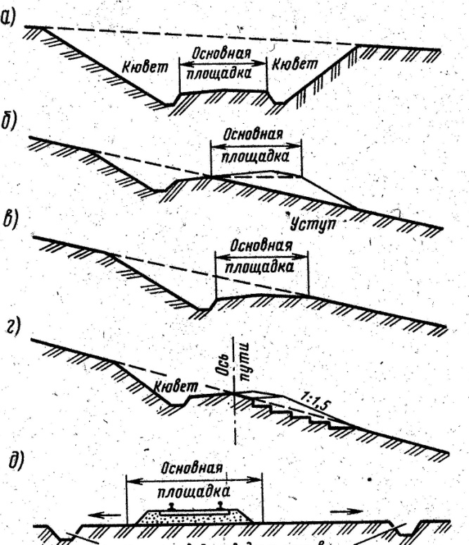

б)



**3 уровень сложности**

***Теоретическая часть задания.*** Ответить на следующие вопросы:

1. Перечислить виды поперечных профилей земляного полотна на станции в зависимости от числа путей, рода грунта и количества осадков. Дать их сравнительную характеристику.
2. Дать сравнительную классификацию деформаций земляного полотна.
3. Дать понятие водоотводных, водосборных и дренажных устройств.

***Практическая часть задания***

1. Подготовить мультимедийную презентацию-проект, сообщение, доклад или реферат по одной из тем.
2. Охарактеризовать форму земляного полотна в зависимости от положения основной площадки относительно поверхности земли.



**Приложение 4**

**Самостоятельная работа №4**

**по теме 1.3. Искусственные сооружения**

***Проработка конспектов занятий, учебных и дополнительных изданий;***

***подготовка* *докладов* *или сообщений, рефератов, презентаций по одной из тем:***

1. Регуляционные сооружения
2. Дюкеры
3. Фильтрующая насыпь

**1 уровень сложности**

***Теоретическая часть задания.*** Ответить на следующие вопросы:

1. Сформулировать понятие искусственные сооружения.
2. Перечислите виды искусственных сооружений.
3. Какие стройматериалы используются для строительства искусственных сооружений.

***Практическая часть задания***

Подготовить простую презентацию, сообщение, доклад или реферат по одной из тем.

**2 уровень сложности**

***Теоретическая часть задания.*** Ответить на следующие вопросы:

1. Дать характеристику каждого вида мостовых сооружений.
2. Дать сравнительную характеристику труб.
3. Дать понятие и характеристику «регуляционных сооружений»

***Практическая часть задания***

Подготовить мультимедийную презентацию, сообщение, доклад или реферат по одной из тем.

**3 уровень сложности**

***Теоретическая часть задания.*** Ответить на следующие вопросы:

1. Сформулировать понятие тоннеля. Дать классификацию тоннелей.
2. Дать понятие и характеристику «Подпорная стена»
3. Дать понятие и характеристику «Фильтрующая насыпь», «Дюкер».

***Практическая часть задания***

Подготовить мультимедийную презентацию-проект, сообщение, доклад или реферат по одной из тем.

**Приложение 5**

**Самостоятельная работа №5**

**по теме 1.4. Верхнее строение пути**

***Проработка конспектов занятий, учебных и дополнительных изданий;***

***подготовка* *докладов* *или сообщений, рефератов, презентаций по одной из тем:***

1. Современные типы промежуточных рельсовых скреплений.
2. Рельсовые опоры
3. Современные материалы элементов жд пути.
4. Угон жд пути и современные противоугонные устройства.
5. Бесстыковой жд путь.
6. Особенности конструкции жд пути на мостах.
7. Особенности конструкции жд пути в тоннелях.

**1 уровень сложности**

***Теоретическая часть задания.*** Ответить на следующие вопросы:

1. Сформулировать понятие верхнее строение пути.
2. Назначение рельсов. Основные части рельсов.
3. Назначение шпал. Виды шпал.
4. Сформулировать понятие «Угон пути»

***Практическая часть задания***

Подготовить простую презентацию, сообщение, доклад или реферат по одной из тем.

**2 уровень сложности**

***Теоретическая часть задания.*** Ответить на следующие вопросы:

1. Укажите на схеме элементы верхнего строения пути.
2. Дать сравнительную характеристику рельсовых опор.
3. Дать сравнительную характеристику промежуточных рельсовых скреплений.
4. Сформулировать понятие «Балластный слой»

***Практическая часть задания***

Подготовить мультимедийную презентацию, сообщение, доклад или реферат по одной из тем.

**3 уровень сложности**

***Теоретическая часть задания.*** Ответить на следующие вопросы:

1. Технические условия на изготовление рельсов. Маркировка рельс.
2. Дать понятие и характеристику «рельсовых стыков», «рельсовых скреплений»
3. Дать понятие и характеристику понятию «Бесстыковой путь». Сравнительная характеристика бесстыкового и звеньевого пути.
4. Современные противоугонные устройства

***Практическая часть задания***

Подготовить мультимедийную презентацию-проект, сообщение, доклад или реферат по одной из тем.

**Приложение 6**

**Самостоятельная работа №6**

**по теме 1.5. Устройство и содержание рельсовой колеи**

***Проработка конспектов занятий, учебных и дополнительных изданий;***

***подготовка* *докладов* *или сообщений, рефератов, презентаций по одной из тем:***

1. Особенности взаимодействия жд пути и подвижного состава.
2. Особенности устройства жд пути на двухпутных линиях.

**1 уровень сложности**

***Теоретическая часть задания.*** Ответить на следующие вопросы:

1. Сформулировать понятие рельсовая колея.
2. Сформулировать ширину колеи в прямых участках пути.
3. Сформулировать ширину колеи в кривых участках пути
4. Сформулировать понятие «Переходные кривые»

***Практическая часть задания***

Подготовить простую презентацию, сообщение, доклад или реферат по одной из тем.

**2 уровень сложности**

***Теоретическая часть задания.*** Ответить на следующие вопросы:

1. Сформулировать основное условие безопасности движения поездов при устройстве рельсовой колеи.
2. Перечислить параметры, из которых складывается ширина колесной пары.
3. Перечислить особенности устройства рельсовой колеи в кривых.

***Практическая часть задания***

1. Подготовить мультимедийную презентацию, сообщение, доклад или реферат по одной из тем.
2. Дать характеристику положения экипажа в кривой по схеме

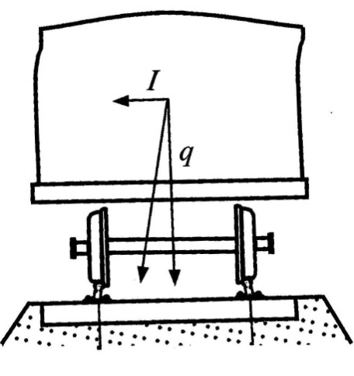

**3 уровень сложности**

***Теоретическая часть задания.*** Ответить на следующие вопросы:

1. По схеме «колесная пара» определить ходовые части подвижного состава, которые влияют на устройство рельсовой колеи. Охарактеризовать каждую из частей.
2. Дать характеристику минимального и максимального зазора при движении подвижного состава в колее. Как определяется зазор.
3. Перечислить особенности устройства пути на двухпутных линиях в кривых.

***Практическая часть задания***

1. Подготовить мультимедийную презентацию-проект, сообщение, доклад или реферат по одной из тем.
2. Дать характеристику положения экипажа в кривой по схеме

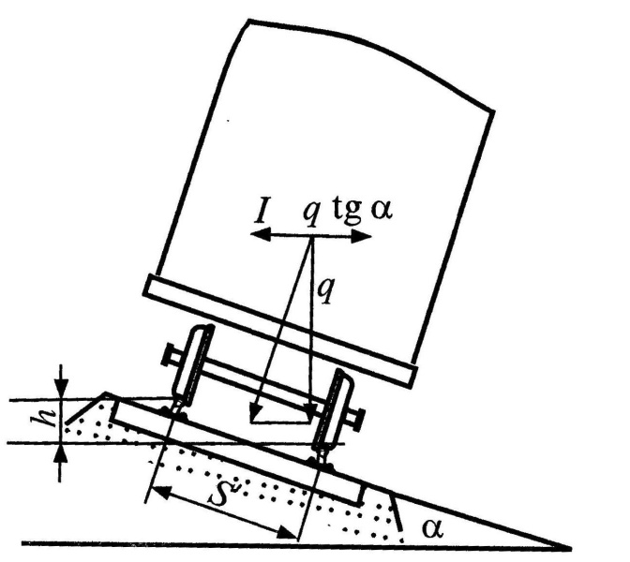

**Приложение 7**

**Самостоятельная работа №7**

**по теме 1.6. Стрелочные переводы**

***Проработка конспектов занятий, учебных и дополнительных изданий;***

***подготовка к практическим занятиям с использованием методических рекомендаций преподавателя, оформление отчетов, подготовка к их защите;***

***подготовка* *докладов* *или сообщений, рефератов, презентаций по одной из тем:***

1. Графическое изображение стрелочных переводов различных видов.
2. Виды крестовин стрелочных переводов и особенности их конструкций.

**1 уровень сложности**

***Теоретическая часть задания.*** Ответить на следующие вопросы:

1. Сформулировать понятие стрелочный перевод.
2. Перечислить с указанием на чертеже основные элементы одиночного стрелочного перевода.
3. Перечислить основные требования при взаимной укладке стрелочных переводов в горловинах станций.

***Практическая часть задания***

1. Подготовить простую презентацию, сообщение, доклад или реферат по одной из тем.
2. Пользуясь чертежом назвать все геометрические элементы стрелочного перевода (по буквенным обозначениям), а также способ их определения.

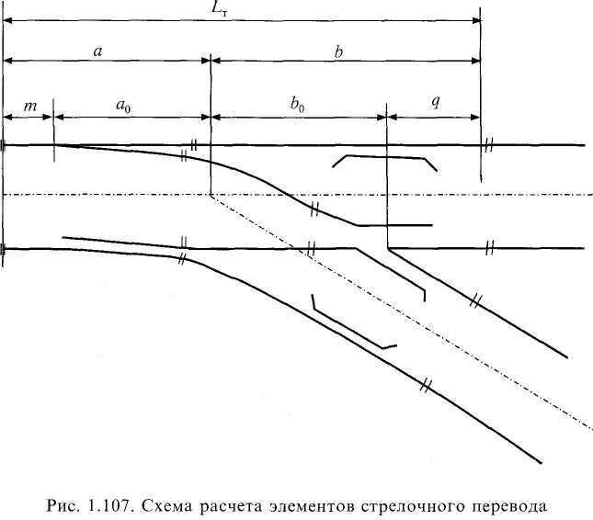

**2 уровень сложности**

***Теоретическая часть задания.*** Ответить на следующие вопросы:

1. Дать классификацию стрелочным переводам.
2. Дать характеристику основным элементам одиночного стрелочного перевода.
3. Перечислить варианты взаимного расположения стрелочных переводов.
4. Порядок определения геометрических размеров обыкновенного стрелочного перевода по таблицам.

***Практическая часть задания***

1. Подготовить мультимедийную презентацию, сообщение, доклад или реферат по одной из тем.
2. Пользуясь чертежом назвать три основные части обыкновенного стрелочного перевода, их состав (данные занести в таблицу)

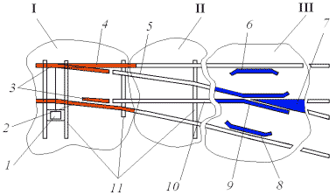

|  |  |  |
| --- | --- | --- |
| *Основные части стрелочного перевода* | *Название* | *Состав части* |
| **I** | - | **1 –** |
| **2 –** |
| **3 –** |
| **4 –** |
| **II** | - | |
| **III** | - | **6,8 –** |
| **7 –** |
| **9 –** |

**3 уровень сложности**

***Теоретическая часть задания.*** Ответить на следующие вопросы:

1. По чертежу обыкновенного стрелочного перевода охарактеризовать основные элементы стрелочного перевода и его геометрические размеры.
2. Сформулировать понятие «эпюра стрелочного перевода»
3. Дать сравнительную характеристику видов стрелочных переводов.

***Практическая часть задания***

1. Подготовить мультимедийную презентацию-проект, сообщение, доклад или реферат по одной из тем.
2. Определить укладку двух стрелочных переводов. Охарактеризовать их геометрические элементы.

**

1. Пользуясь справочным материалом учебника определить следующие величины:

*а1, а2,*

*b1, b2,*

*d*

|  |  |  |  |  |  |  |
| --- | --- | --- | --- | --- | --- | --- |
| **Стрелочный перевод №1** | | **Стрелочный перевод №2** | | **Пути** | **Условия** | **Скорость, км/ч** |
| Тип рельса | Марка крестовины | Тип рельса | Марка крестовины |
| Р-65 | 1/11 | Р-65 | 1/18 | главные | стесненные | Более 140 |

**Приложение 8**

**Самостоятельная работа №8**

**по теме 1.7. Переезды, путевые заграждения,**

**путевые и сигнальные знаки, путевые здания**

***Проработка конспектов занятий, учебных и дополнительных изданий;***

***подготовка* *докладов* *или сообщений, рефератов, презентаций по одной из тем:***

1. Путевые упоры
2. Поворотные брусья
3. Сбрасывающие башмаки и стрелки.
4. Путевые и сигнальные знаки, путевые здания.

**1 уровень сложности**

***Теоретическая часть задания.*** Ответить на следующие вопросы:

1. Сформулировать требования, предъявляемые к переездам.
2. Перечислите основные устройства и оборудование на переездах.
3. Дать название устройству и назвать его основные части

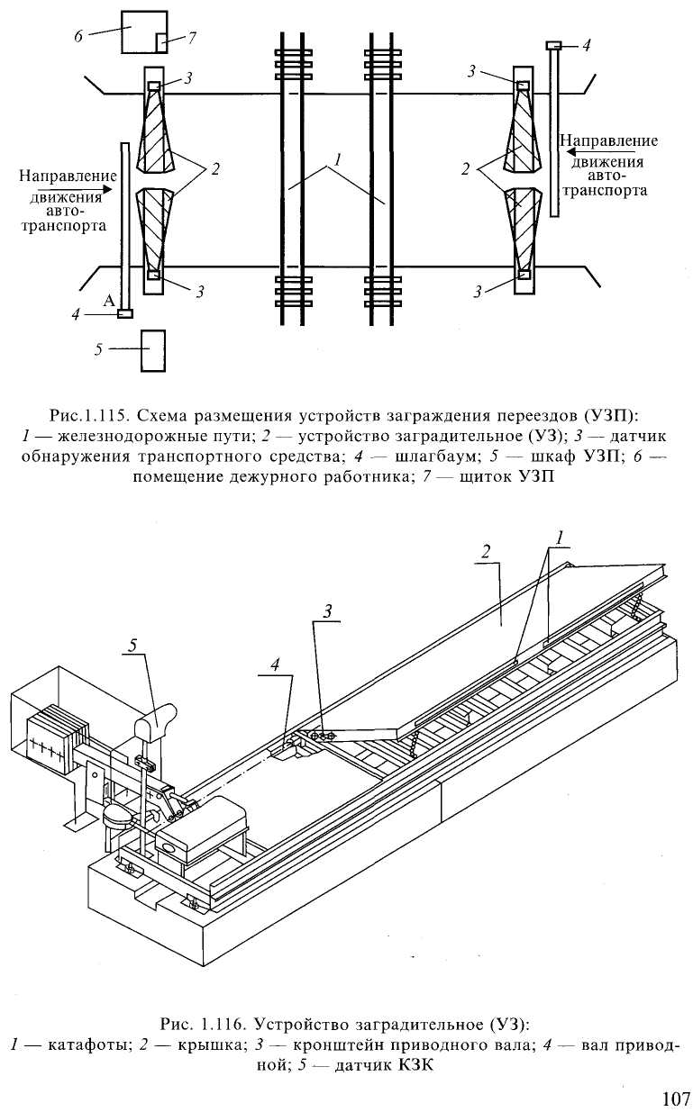

1. Перечислить сигнальные и путевые знаки

***Практическая часть задания***

Подготовить простую презентацию, сообщение, доклад или реферат по одной из тем.

**2 уровень сложности**

***Теоретическая часть задания.*** Ответить на следующие вопросы:

1. Классификация переездов. Основные требования, предъявляемые к переездам.
2. Дать характеристику устройств путевого заграждения.
3. Дать характеристику путевым знакам.
4. Дать характеристику сигнальным знакам.

***Практическая часть задания***

Подготовить мультимедийную презентацию, сообщение, доклад или реферат по одной из тем.

**3 уровень сложности**

***Теоретическая часть задания.*** Ответить на следующие вопросы:

1. Требования к дежурным работникам, обслуживающих переезды.
2. Определить и дать характеристику каждому устройству:

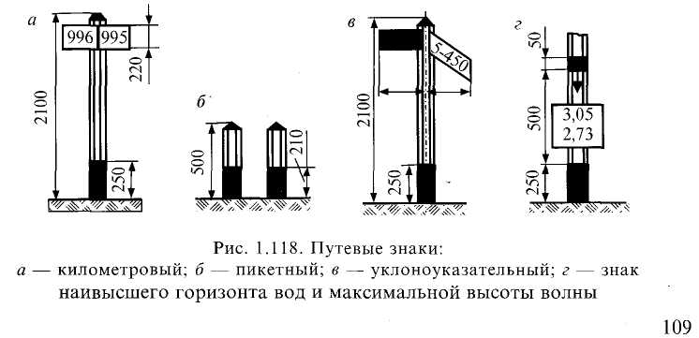

1. Сформулировать принадлежность и назначение каждого знака.

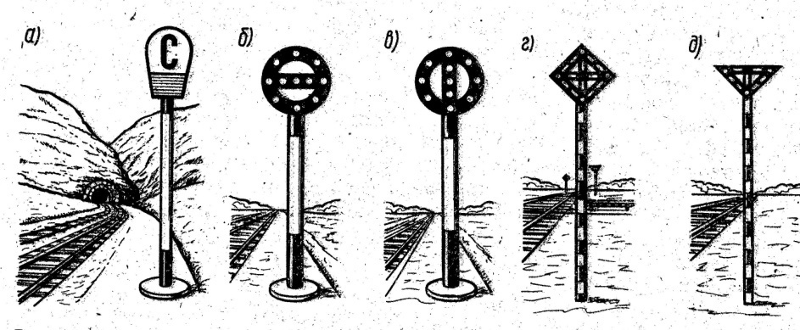

1. Дать характеристику установки знаков по схеме, определить назначение схемы:

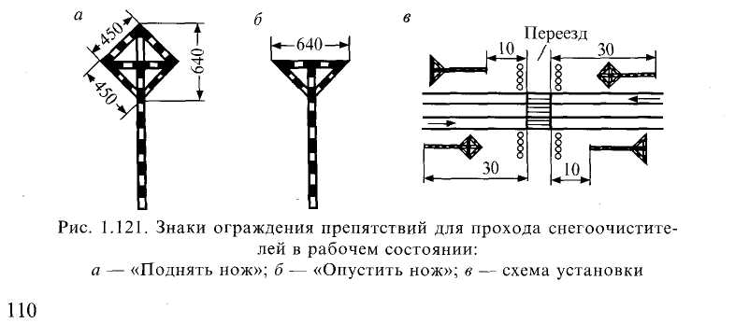

***Практическая часть задания***

Подготовить мультимедийную презентацию-проект, сообщение, доклад или реферат по одной из тем.

**Приложение 9**

**Самостоятельная работа №9**

**по теме 1.8. Содержание и ремонт жд пути**

***Проработка конспектов занятий, учебных и дополнительных изданий;***

***подготовка* *докладов* *или сообщений, рефератов, презентаций по одной из тем:***

1. Очистка жд пути от снега и уборка его с жд станций.
2. Путевые машины и механизмы, применяемые при ремонте жд пути.

**1 уровень сложности**

***Теоретическая часть задания.*** Ответить на следующие вопросы:

1. Перечислите производственные подразделения, ответственные за содержание жд пути.
2. Перечислите виды работ по техническому обслуживанию пути и стрелочных переводов.
3. Перечислите виды путевых машин, применяемых при ремонте жд пути.

***Практическая часть задания***

Подготовить простую презентацию, сообщение, доклад или реферат по одной из тем.

**2 уровень сложности**

***Теоретическая часть задания.*** Ответить на следующие вопросы:

1. Перечислите факторы, отрицательно влияющие на содержание жд пути.
2. Порядок предотвращения заносов и размывов жд пути.
3. Перечислите виды путевых машин, применяемых при очистке пути от снега на перегонах.

***Практическая часть задания***

Подготовить мультимедийную презентацию, сообщение, доклад или реферат по одной из тем.

**3 уровень сложности**

***Теоретическая часть задания.*** Ответить на следующие вопросы:

1. Меры безопасности при производстве путевых работ. Ограждение путевых работ на перегонах и станциях
2. Порядок очистки снега и уборка его на станциях
3. Перечислите виды путевых машин, применяемых при очистке пути от снега на станциях.

***Практическая часть задания***

Подготовить мультимедийную презентацию-проект, сообщение, доклад или реферат по одной из тем.

**Приложение10**

**Самостоятельная работа №10**

**по теме 1.9. Высокоскоростные железнодорожные магистрали**

***Проработка конспектов занятий, учебных и дополнительных изданий;***

***подготовка* *докладов* *или сообщений, рефератов, презентаций по одной из тем:***

1. Особенности конструкции железнодорожного пути высокоскоростных магистралей.
2. Технические характеристики и инженерные решения высокоскоростных железных дорог.
3. Безбалластное основание для железнодорожного пути высокоскоростных линий.

**1 уровень сложности**

***Теоретическая часть задания.*** Ответить на следующие вопросы:

1. Понятие «Высокоскоростные железнодорожные магистрали».
2. Преимущества строительства ВСМ.

***Практическая часть задания***

Подготовить простую презентацию, сообщение, доклад или реферат по одной из тем.

**2 уровень сложности**

***Теоретическая часть задания.*** Ответить на следующие вопросы:

1. Основные параметры скоростного и высокоскоростного движения в России.
2. Факторы, определяющие возможность трассирования ВСМ.

***Практическая часть задания***

Подготовить мультимедийную презентацию, сообщение, доклад или реферат по одной из тем.

**3 уровень сложности**

***Теоретическая часть задания.*** Ответить на следующие вопросы:

1. Перспективная маршрутная сеть скоростных и высокоскоростных перевозок.
2. Использование в программе «САС-Планета» данных аэродинамической съемки для проведения трассирования скоростных и высокоскоростных магистралей.

***Практическая часть задания***

Подготовить мультимедийную презентацию-проект, сообщение, доклад или реферат по одной из тем.

**Приложение 11**

**Самостоятельная работа №11**

**по теме 2.1. Габариты и междупутья**

***Проработка конспектов занятий, учебных и дополнительных изданий;***

***подготовка* *докладов* *или сообщений, рефератов, презентаций по одной из тем:***

1. Расчет ширины междупутья при размещении опоры контактной сети осветительной сети.
2. Расчет ширины междупутья при размещении мачтового светофора с лестницей (без лестницы).

**1 уровень сложности**

***Теоретическая часть задания.*** Ответить на следующие вопросы:

1. Сформулировать понятие «габарит».
2. Перечислите виды габаритов.
3. Сформулировать понятие «междупутье».
4. Перечислите требования, предъявляемые к междупутьям.

***Практическая часть задания***

Подготовить простую презентацию, сообщение, доклад или реферат по одной из тем.

**2 уровень сложности**

***Теоретическая часть задания.*** Ответить на следующие вопросы:

1. Дать понятие габариту погрузки, подвижного состава.
2. Дать понятие габариту приближения строений. Сравнительная характеристика габаритов С и Сп.
3. Дать название и определить назначение устройства на станции.

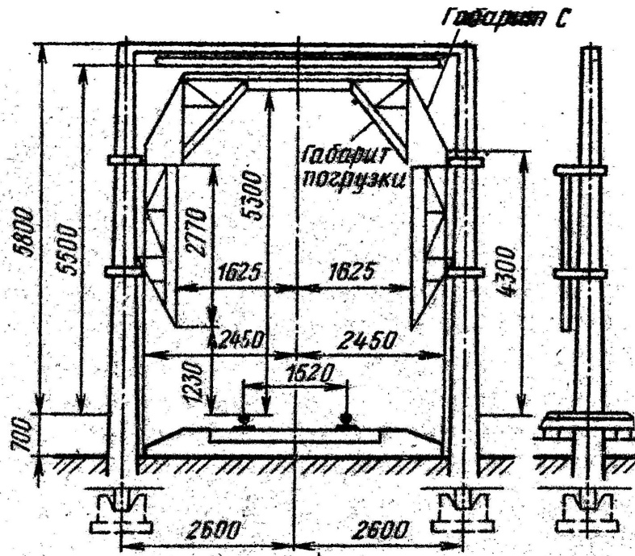

***Практическая часть задания***

Подготовить мультимедийную презентацию, сообщение, доклад или реферат по одной из тем.

**3 уровень сложности**

***Теоретическая часть задания.*** Ответить на следующие вопросы:

1. Дать понятие габариту приближения строений. Сравнительная характеристика габаритов С и Сп.
2. Дать понятие габариту подвижного состава. Сравнительная характеристика габаритов 1-Т и Т
3. Дать понятие габариту погрузки.
4. Порядок расчета ширины междупутья в зависимости от назначения путей.

***Практическая часть задания***

1. Подготовить мультимедийную презентацию-проект, сообщение, доклад или реферат по одной из тем.
2. Определить ширину междупутья при:

-расположении в нем низкой пассажирской платформы шириной 4 м.;

-расположении в нем высокой пассажирской платформы шириной 6 м.;

-расположении в нем высокой пассажирской платформы со входом в тоннель.;

-расположении в нем схода с пешеходного моста шириной 2,25м.

**Приложение 12**

**Самостоятельная работа №12**

**по теме 2.2. Соединения и пересечения путей**

***Проработка конспектов занятий, учебных и дополнительных изданий;***

***подготовка к практическим занятиям с использованием методических рекомендаций преподавателя, оформление отчетов, подготовка к их защите;***

***подготовка* *докладов* *или сообщений, рефератов, презентаций по одной из тем:***

1. Графическое изображение соединений и пересечений жд путей.
2. Сплетение и совмещение жд путей.
3. Расчет и вычерчивание параллельного смещения жд путей

**1 уровень сложности**

***Теоретическая часть задания.*** Ответить на следующие вопросы:

1. Перечистите основные виды соединений путей.
2. Перечистите виды стрелочных улиц.
3. Сплетение и совмещение жд путей.
4. Параллельное смещение жд путей.

***Практическая часть задания***

Подготовить простую презентацию, сообщение, доклад или реферат по одной из тем.

**2 уровень сложности**

***Теоретическая часть задания.*** Ответить на следующие вопросы:

1. Дать характеристику каждому из видов соединения путей.
2. Дать сравнительную характеристику стрелочным улицам по основному пути и под углом крестовины.
3. Понятие веерных стрелочных улиц.
4. Сплетение и совмещение жд путей.
5. Параллельное смещение жд путей

***Практическая часть задания***

1. Подготовить мультимедийную презентацию, сообщение, доклад или реферат по одной из тем.
2. Определить название схемы соединения путей

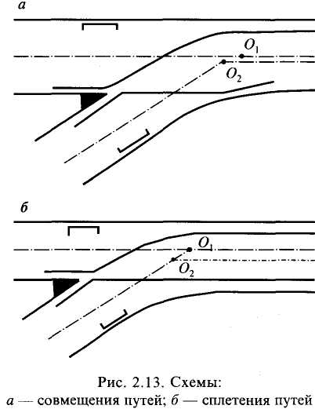

**3 уровень сложности**

***Теоретическая часть задания.*** Ответить на следующие вопросы:

1. Дать сравнительную характеристику съезду и конечному соединению путей.
2. Дать сравнительную характеристику стрелочной улицы под углом крестовины и под двойным углом крестовины.
3. Понятие комбинированных и сокращенных стрелочных улиц.
4. Сплетение и совмещение жд путей
5. Параллельное смещение жд путей

***Практическая часть задания***

1. Подготовить мультимедийную презентацию-проект, сообщение, доклад или реферат по одной из тем.

2. Определить название схемы соединения путей



**Приложение 13**

**Самостоятельная работа №13**

**по теме 2.3. Станционные пути**

***Проработка конспектов занятий, учебных и дополнительных изданий;***

***подготовка к практическим занятиям с использованием методических рекомендаций преподавателя, оформление отчетов, подготовка к их защите;***

***подготовка* *докладов* *или сообщений, рефератов, презентаций по одной из тем:***

1. Правила нумерации жд путей и парков.
2. Правила нумерации стрелочных переводов. Нумерация сигналов.
3. Принцип координирования элементов жд станций.
4. Порядок определения границы полной и полезной длины станционных жд путей, границы станции

**1 уровень сложности**

***Теоретическая часть задания.*** Ответить на следующие вопросы:

1. Понятие «предельный столбик», места его установки.
2. Виды сигналов. Установка входных и выходных сигналов в горловинах станции.
3. Понятие «полная и полезная длина путей».
4. Понятие «лимитирующий путь», определение его длины.
5. Алгоритм координирования элементов станции

***Практическая часть задания***

Подготовить простую презентацию, сообщение, доклад или реферат по одной из тем.

**2 уровень сложности**

***Теоретическая часть задания.*** Ответить на следующие вопросы:

1. Установка предельных столбиков.
2. Установка входных и выходных сигналов в горловинах станции.
3. Понятие «полная и полезная длина путей».
4. Алгоритм координирования элементов станции

***Практическая часть задания***

1. Подготовить мультимедийную презентацию, сообщение, доклад или реферат по одной из тем.
2. Дать название и характеристику станционным путям. Выполнить по схеме станции:

-нумерацию стрелочных переводов,

-установку сигналов, предельных столбиков,

-определить лимитирующие пути,

-определить полезную длину 3 пути

-определить полную длину I пути.

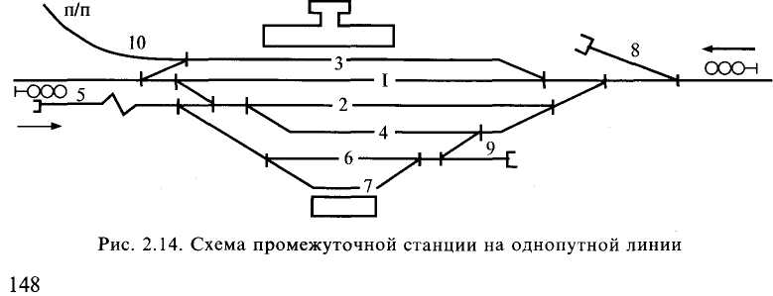

**3 уровень сложности**

***Теоретическая часть задания.*** Ответить на следующие вопросы:

1. Установка предельных столбиков.
2. Установка входных и выходных сигналов в горловинах станции.
3. Понятие «полная и полезная длина путей».
4. Алгоритм координирования элементов станции

***Практическая часть задания***

1. Подготовить мультимедийную презентацию-проект, сообщение, доклад или реферат по одной из тем.
2. Выполнить по схеме станции:

-координирование стрелочных переводов,

-координирование сигналов,

-координирование предельных столбиков,

-определить полезную длину 3 пути

-определить полную длину I пути,

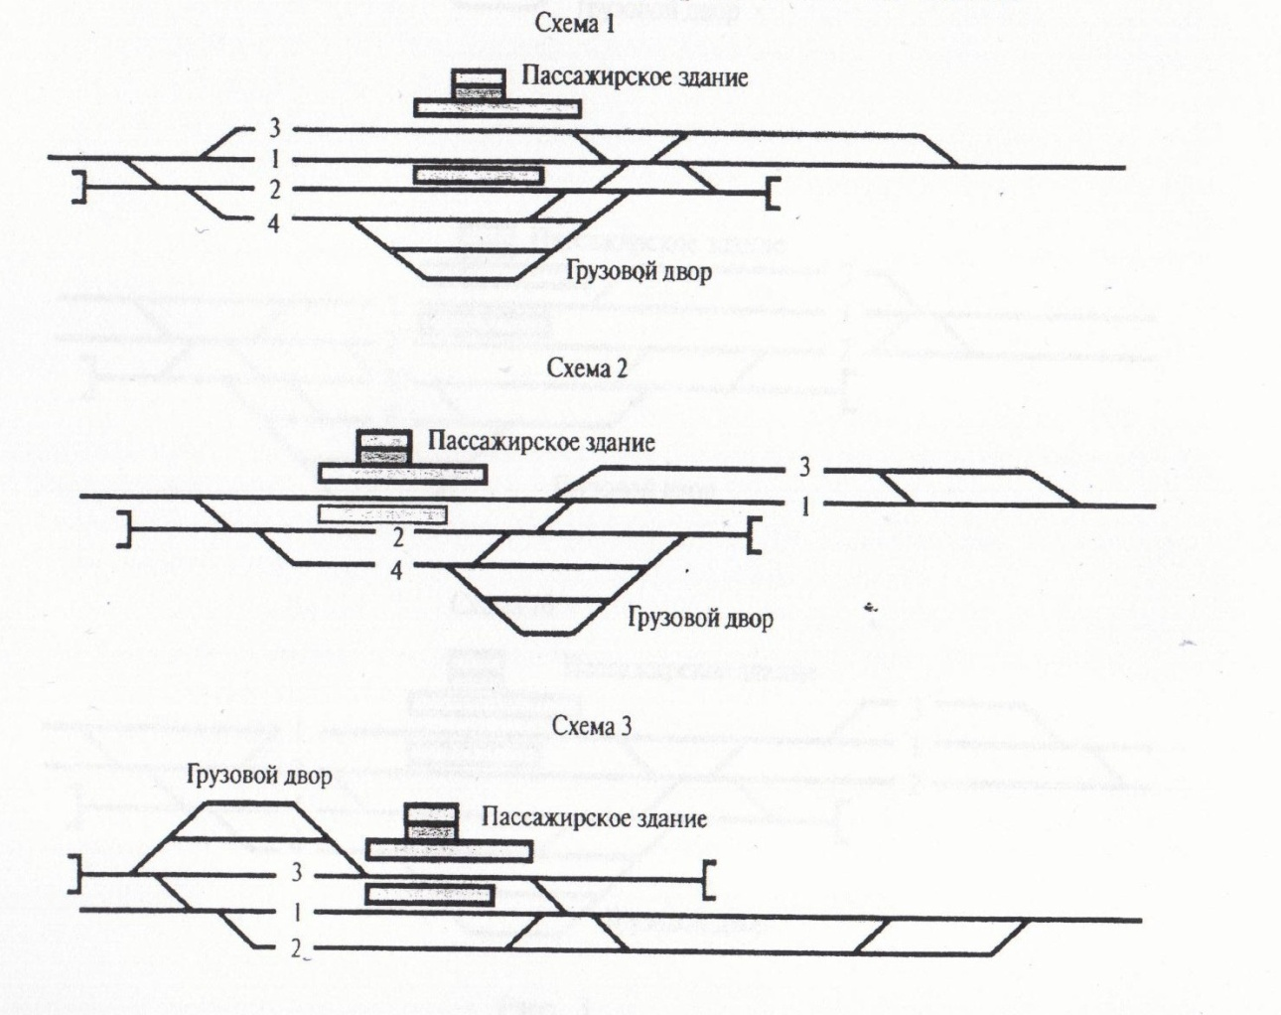

L полезная = 1050м

**Приложение 14**

**Самостоятельная работа №14**

**по теме 2.4. Парки жд путей и горловины жд станций**

***Проработка конспектов занятий, учебных и дополнительных изданий;***

***подготовка* *докладов* *или сообщений, рефератов, презентаций по одной из тем:***

1. Графическое изображение основных форм парков.
2. Параллельные ходы маршрутов в горловинах жд станций.

**1 уровень сложности**

***Теоретическая часть задания.*** Ответить на следующие вопросы:

1. Понятие «парк жд станции».
2. Виды и формы парков станции.
3. Порядок составления ведомостей жд путей, стрелочных переводов, зданий и сооружений

***Практическая часть задания***

Подготовить простую презентацию, сообщение, доклад или реферат по одной из тем.

**2 уровень сложности**

***Теоретическая часть задания.*** Ответить на следующие вопросы:

1. Классификация парков жд путей от назначения и выполняемых операций.
2. Порядок секционирование горловины станции.
3. Порядок составления ведомостей жд путей, стрелочных переводов, зданий и сооружений.

***Практическая часть задания***

Подготовить мультимедийную презентацию, сообщение, доклад или реферат по одной из тем.

**3 уровень сложности**

***Теоретическая часть задания.*** Ответить на следующие вопросы:

1. Вычертить основные формы парков.
2. Выполнить секционирование горловины станции
3. Порядок составления ведомостей жд путей, стрелочных переводов, зданий и сооружений

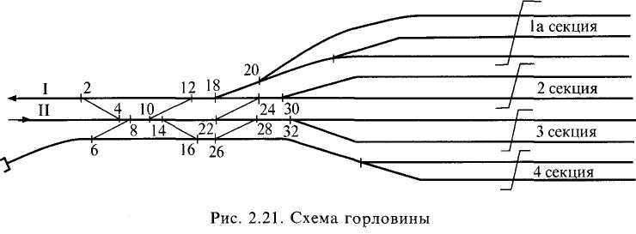

***Практическая часть задания***

Подготовить мультимедийную презентацию-проект, сообщение, доклад или реферат по одной из тем.

**Приложение 15**

**Самостоятельная работа №15**

**по теме 2.5. Основы проектирования раздельных пунктов**

***Проработка конспектов занятий, учебных и дополнительных изданий;***

***подготовка* *докладов* *или сообщений, рефератов, презентаций по одной из тем:***

1. Нормативные документы для проектирования железнодорожных станций.
2. Экологические требования к проектам железных дорог.

**1 уровень сложности**

***Теоретическая часть задания.*** Ответить на следующие вопросы:

1. Перечислите общие принципы проектирования раздельных пунктов.
2. Понятие «проектирование железных дорог».
3. Перечислите исходные данные для проектирования жд пути.
4. Понятие «проектирование железных станций и узлов».

***Практическая часть задания***

Подготовить простую презентацию, сообщение, доклад или реферат по одной из тем.

**2 уровень сложности**

***Теоретическая часть задания.*** Ответить на следующие вопросы:

1. Перечислите общие принципы проектирования раздельных пунктов
2. Перечислите стадии проектирования железных дорог.
3. Охарактеризуйте каждую составляющую жд пути на стадии проектирования.
4. Перечислите исходные данные для проектирования жд станций и узлов.

***Практическая часть задания***

Подготовить мультимедийную презентацию, сообщение, доклад или реферат по одной из тем.

**3 уровень сложности**

***Теоретическая часть задания.*** Ответить на следующие вопросы:

1. Перечислите общие принципы проектирования раздельных пунктов
2. Объясните в чем заключается суть программы «АСУ-Проект» при проектировании железных дорог.
3. Охарактеризуйте расчетные эксплуатационные показатели линии, применяемые в качестве исходных данных для проектирования жд пути.
4. Объясните в чем заключается суть метода проектирования жд станций и узлов.

***Практическая часть задания***

Подготовить мультимедийную презентацию-проект, сообщение, доклад или реферат по одной из тем.

**Приложение 16**

**Самостоятельная работа №16**

**по теме 3.1. Посты, разъезды и обгонные пункты**

***Проработка конспектов занятий, учебных и дополнительных изданий;***

***подготовка* *докладов* *или сообщений, рефератов, презентаций по одной из тем:***

1. Особенности схем путевых и вспомогательных постов.
2. Особенности схем разъездов и обгонных пунктов.

**1 уровень сложности**

***Теоретическая часть задания.*** Ответить на следующие вопросы:

1. Понятие, назначение путевого поста.
2. Понятие, назначение вспомогательного поста.
3. Понятие, назначение разъезда.
4. Понятие, назначение обгонного пункта.

***Практическая часть задания***

Подготовить простую презентацию, сообщение, доклад или реферат по одной из тем.

**2 уровень сложности**

***Теоретическая часть задания.*** Ответить на следующие вопросы:

1. Охарактеризуйте схемы путевого поста.
2. Дать характеристику схеме вспомогательного поста.
3. По типовым схемам охарактеризуйте порядок работы разъездов.
4. По типовым схемам охарактеризуйте порядок работы обгонных пунктов.

***Практическая часть задания***

Подготовить мультимедийную презентацию, сообщение, доклад или реферат по одной из тем.

**3 уровень сложности**

***Теоретическая часть задания.*** Ответить на следующие вопросы:

1. Дать сравнительную характеристику путевого и вспомогательного поста.
2. Дать сравнительную характеристику разъезда и обгонного пункта продольного типа
3. Дать сравнительную характеристику разъезда и обгонного пункта полупродольного типа
4. Дать сравнительную характеристику разъезда и обгонного пункта поперечного типа

***Практическая часть задания***

Подготовить мультимедийную презентацию-проект, сообщение, доклад или реферат по одной из тем.

**Приложение 17, 18**

**Самостоятельная работа №17-18**

**по теме 3.2. Промежуточные жд станции**

***Проработка конспектов занятий, учебных и дополнительных изданий;***

***подготовка к практическим занятиям с использованием методических рекомендаций преподавателя, оформление отчетов, подготовка к их защите;***

***подготовка* *докладов* *или сообщений, рефератов, презентаций по одной из тем:***

1. Особенности схем промежуточных жд станций.
2. Грузовые устройства на промежуточной жд станции
3. Пассажирские устройства на промежуточной жд станции

**1 уровень сложности**

***Теоретическая часть задания.*** Ответить на следующие вопросы:

1. Перечислите основные операции, выполняемые на промежуточных станциях.
2. По типовой схеме промежуточной станции продольного типа однопутной линии объясните порядок организации ее работы.
3. По типовой схеме промежуточной станции полупродольного типа двухпутной линии объясните порядок организации ее работы.
4. Перечислите устройства грузового и пассажирского хозяйства на промежуточной станции.
5. Дать понятие «подъездной путь станции».

***Практическая часть задания***

Подготовить простую презентацию, сообщение, доклад или реферат по одной из тем.

**2 уровень сложности**

***Теоретическая часть задания.*** Ответить на следующие вопросы:

1. Дать характеристику комплексу устройств на промежуточной станции для выполнения операций.
2. По типовой схеме промежуточной станции полупродольного типа однопутной линии объясните порядок организации ее работы.
3. По типовой схеме промежуточной станции поперечного типа двухпутной линии объясните порядок организации ее работы
4. Охарактеризуйте устройства грузового и пассажирского хозяйства на промежуточной станции.
5. Укажите на типовой схеме варианты примыкания подъездных путей к промежуточной станции.

***Практическая часть задания***

1. Подготовить мультимедийную презентацию, сообщение, доклад или реферат по одной из тем.
2. По схеме станции:

- дать характеристику станции,

- дать характеристику грузовых и пассажирских устройств,

- описать работу нечетного сборного поезда,

- выполнить операцию по скрещению с остановкой четного поезда,

- выполнить операцию по обгону нечетного поезда.

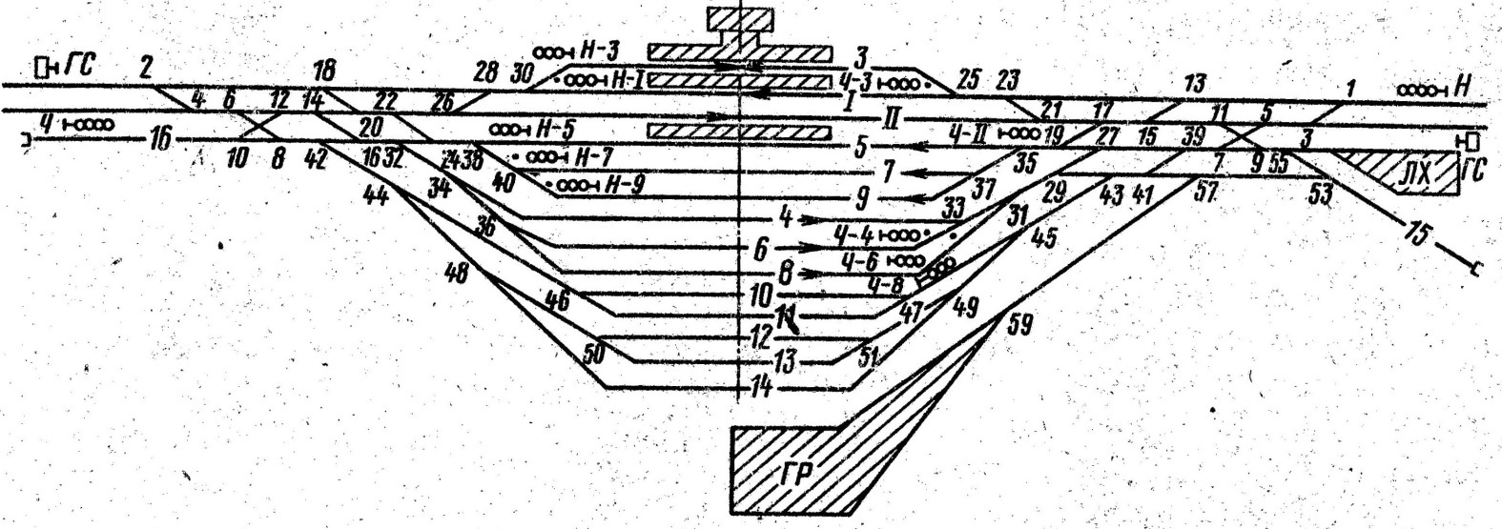

**3 уровень сложности**

***Теоретическая часть задания.*** Ответить на следующие вопросы:

1. Дать понятие операции «работа сборного поезда».
2. По типовой схеме промежуточной станции поперечного типа однопутной линии объясните порядок организации ее работы
3. По типовой схеме промежуточной станции продольного типа двухпутной линии объясните порядок организации ее работы.
4. Дать характеристику схемам промежуточных станций многопутного участка.
5. Приведите варианты переустройства промежуточных станций

***Практическая часть задания***

1. Подготовить мультимедийную презентацию-проект, сообщение, доклад или реферат по одной из тем.
2. По схеме станции:

- дать характеристику станции,

- дать характеристику грузовых и пассажирских устройств,

- описать работу нечетного сборного поезда.

- выполнить операции по обгону и скрещению поездов одновременно.

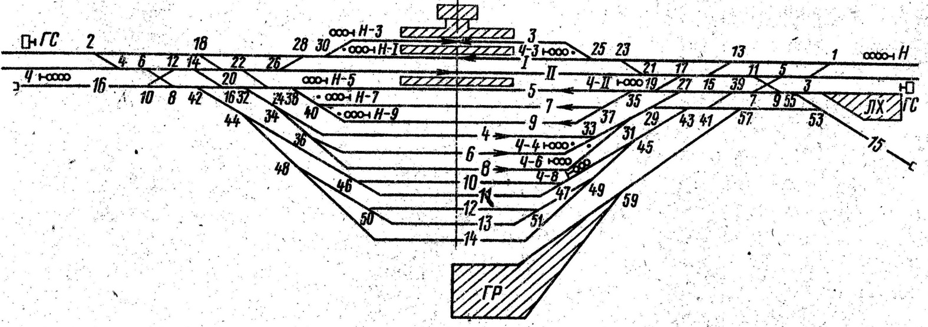 **Приложение 19**

**Самостоятельная работа №19**

**по теме 4.1. Назначение, операции и комплекс устройств**

**на участковых станций**

***Проработка конспектов занятий, учебных и дополнительных изданий;***

***подготовка к практическим занятиям с использованием методических рекомендаций преподавателя, оформление отчетов, подготовка к их защите;***

***подготовка* *докладов* *или сообщений, рефератов, презентаций по одной из тем:***

1. Размещение участковых жд станций на сети.
2. Прочие устройства на участковых жд станциях.

**1 уровень сложности**

***Теоретическая часть задания.*** Ответить на следующие вопросы:

1. Сформулируйте основное назначение участковых станций, их размещение на сети дорог.
2. Приведите классификацию различных видов участковых станций.
3. Перечислите основные устройства на участковых станциях
4. Сформулируйте отличия участковых станций от узловых участковых станций
5. Перечислите от каких параметров зависит число путей на участковой станции.

***Практическая часть задания***

Подготовить простую презентацию, сообщение, доклад или реферат по одной из тем.

**2 уровень сложности**

***Теоретическая часть задания.*** Ответить на следующие вопросы:

1. Охарактеризуйте операции, выполняемые на участковых станциях.
2. Охарактеризуйте основные устройства на участковых станциях
3. Прочитайте схему, объяснив что на ней изображено:

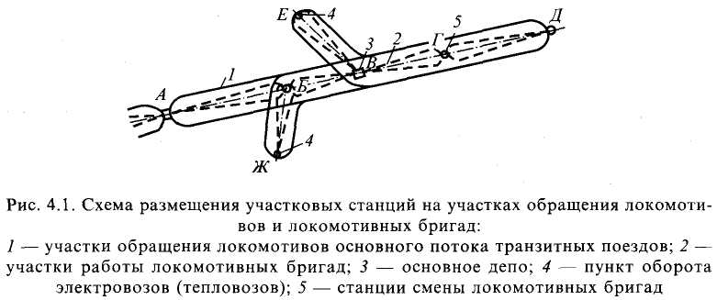

1. Дать характеристику узловым участковым станциям.
2. Алгоритм расчета приемоотправочных, сортировочных и вытяжных путей.

***Практическая часть задания***

Подготовить мультимедийную презентацию, сообщение, доклад или реферат по одной из тем.

**3 уровень сложности**

***Теоретическая часть задания.*** Ответить на следующие вопросы:

1. Приведите классификацию различных видов участковых станций.
2. Проанализируйте взаимное расположение основных устройств на участковых станциях.
3. Проанализируйте возможность выбора схемы узловой участковой в зависимости от нескольких условий.
4. Алгоритм расчета приемоотправочных, сортировочных и вытяжных путей.
5. Прочитайте схему, объяснив что на ней изображено:

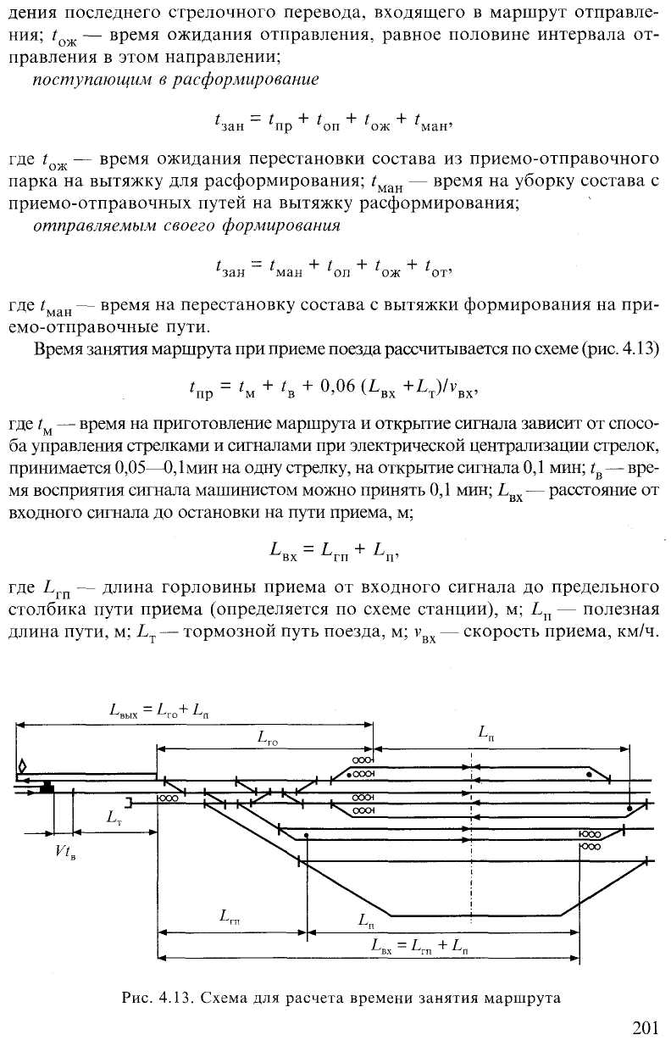

***Практическая часть задания***

Подготовить мультимедийную презентацию-проект, сообщение, доклад или реферат по одной из тем.

**Приложение 20**

**Самостоятельная работа №20**

**по теме 4.2. Схемы участковых жд станций**

***Проработка конспектов занятий, учебных и дополнительных изданий;***

***подготовка к практическим занятиям с использованием методических рекомендаций преподавателя, оформление отчетов, подготовка к их защите;***

***подготовка* *докладов* *или сообщений, рефератов, презентаций по одной из тем:***

1. Варианты примыкания мест необщего пользования к участковой жд станции.
2. Особенности схем участковых жд станций. Преимущества и недостатки схем.

**1 уровень сложности**

***Теоретическая часть задания.*** Ответить на следующие вопросы:

1. По типовой схеме участковой станции продольного типа однопутной линии объясните порядок организации ее работы.
2. По типовой схеме участковой станции полупродольного типа двухпутной линии объясните порядок организации ее работы.
3. Понятие «станция стыкования с разными системами тока»

***Практическая часть задания***

Подготовить простую презентацию, сообщение, доклад или реферат по одной из тем.

**2 уровень сложности**

***Теоретическая часть задания.*** Ответить на следующие вопросы:

1. По типовой схеме участковой станции полупродольного типа однопутной линии объясните порядок организации ее работы.
2. По типовой схеме участковой станции поперечного типа двухпутной линии объясните порядок организации ее работы.
3. Выбор схем станций при стыковании разных системам тока

***Практическая часть задания***

Подготовить мультимедийную презентацию, сообщение, доклад или реферат по одной из тем.

**3 уровень сложности**

***Теоретическая часть задания.*** Ответить на следующие вопросы:

1. По типовой схеме участковой станции поперечного типа однопутной линии объясните порядок организации ее работы.
2. По типовой схеме участковой станции продольного типа двухпутной линии объясните порядок организации ее работы.
3. Выбор схем станций при стыковании разных системам тока
4. Приведите причины, которые требуют переустройства участковых станций

***Практическая часть задания***

Подготовить мультимедийную презентацию-проект, сообщение, доклад или реферат по одной из тем.

**Приложение 21**

**Самостоятельная работа №21**

**по теме 4.3. Технические устройства на участковых жд станции**

***Проработка конспектов занятий, учебных и дополнительных изданий;***

***подготовка* *докладов* *или сообщений, рефератов, презентаций по одной из тем:***

1. Варианты размещения устройств локомотивного хозяйства на схемах участковых жд станций.
2. Размещение пожарного и восстановительного поездов

**1 уровень сложности**

***Теоретическая часть задания.*** Ответить на следующие вопросы:

1. Перечислите устройства грузового и пассажирского хозяйства на участковой станции.
2. Перечислите устройства локомотивного хозяйства на участковой станции.
3. Перечислите устройства вагонного хозяйства на участковой станции.
4. Сформулируйте понятие «пожарный поезд».
5. Сформулируйте понятие «восстановительный поезд».

***Практическая часть задания***

Подготовить простую презентацию, сообщение, доклад или реферат по одной из тем.

**2 уровень сложности**

***Теоретическая часть задания.*** Ответить на следующие вопросы:

1. Прочитайте схемы взаимного расположения путей и пассажирских платформ на станции.

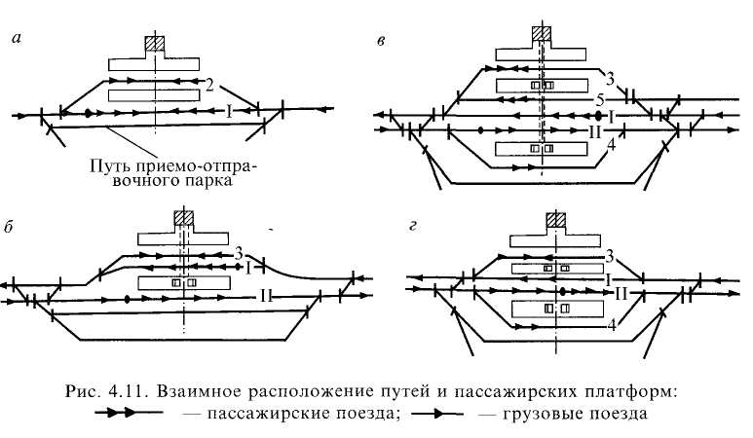

1. По схеме грузового района определите виды грузовых устройств и их назначение для работы участковой станции.

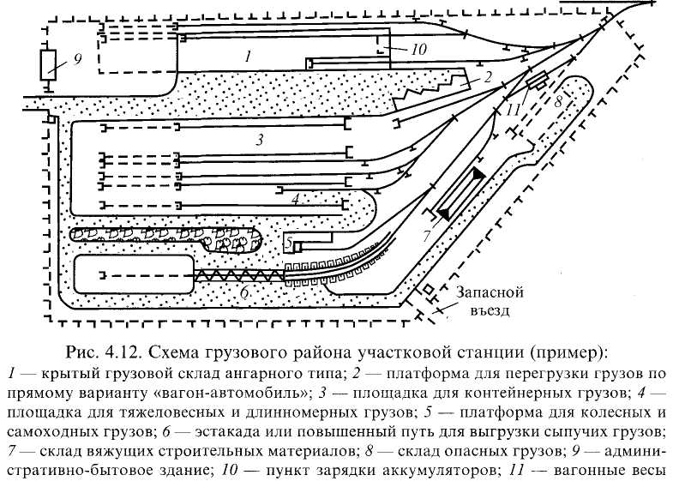

1. Приведите комплекс устройств локомотивного и вагонного хозяйства .
2. Размещение пожарного и восстановительного поездов на участковой станции.

***Практическая часть задания***

Подготовить мультимедийную презентацию, сообщение, доклад или реферат по одной из тем.

**3 уровень сложности**

***Теоретическая часть задания.*** Ответить на следующие вопросы:

1. Вычертите варианты взаимного расположения путей и пассажирских платформ на станции. Обоснуйте ответ.
2. Вычертите схему грузового района участковой станции. Сформулируйте требования к устройствам для выполнения грузовых операций.
3. Приведите комплекс устройств локомотивного и вагонного хозяйства, порядок их взаимодействия.
4. Сравните несколько вариантов размещения пожарного и восстановительного поездов на участковой станции и выберите лучший.

***Практическая часть задания***

Подготовить мультимедийную презентацию-проект, сообщение, доклад или реферат по одной из тем.

**Приложение 22**

**Самостоятельная работа №22**

**по теме 5.1. Назначение, классификация,**

**схемы сортировочных жд станций**

***Проработка конспектов занятий, учебных и дополнительных изданий;***

***подготовка к практическим занятиям с использованием методических рекомендаций преподавателя, оформление отчетов, подготовка к их защите;***

***подготовка* *докладов* *или сообщений, рефератов, презентаций по одной из тем:***

1. Расположение главных путей на сортировочной жд станции.
2. Особенности схем односторонних сортировочных жд станций. Преимущества и недостатки схем.
3. Особенности схем двусторонних сортировочных жд станций. Преимущества и недостатки схем.
4. Особенности схем промышленных сортировочных жд станций.

**1 уровень сложности**

***Теоретическая часть задания.*** Ответить на следующие вопросы:

1. Сформулируйте основное назначение сортировочных станций, их размещение на сети дорог.
2. Приведите классификацию различных видов сортировочных станций.
3. Перечислите основные устройства на сортировочных станциях
4. По типовой схеме односторонней сортировочной станции с последовательным расположением парков объясните порядок организации ее работы.
5. Перечислите варианты расположения главных путей на сортировочной станции.

***Практическая часть задания***

Подготовить простую презентацию, сообщение, доклад или реферат по одной из тем.

**2 уровень сложности**

***Теоретическая часть задания.*** Ответить на следующие вопросы:

1. Охарактеризуйте операции, выполняемые на сортировочных станциях.
2. По типовой схеме односторонней сортировочной станции комбинированного типа объясните порядок организации ее работы.
3. Дать характеристику двухсторонней сортировочной станции.
4. Сформулируйте отличие промышленной сортировочной станции от сортировочной станции.
5. Прочитайте схемы расположения главных путей на сортировочной станции.

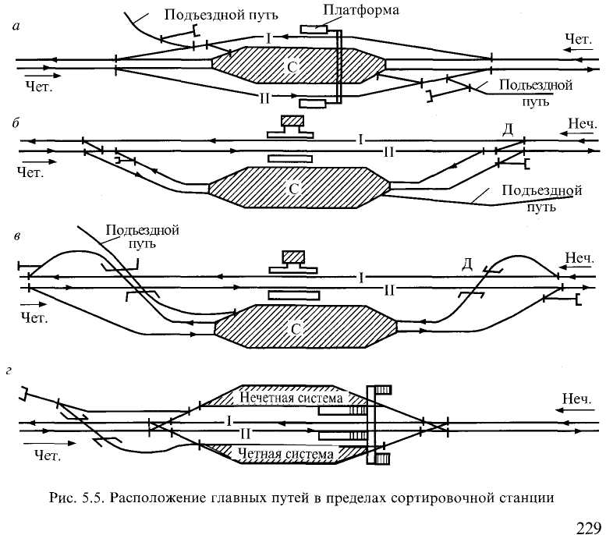

***Практическая часть задания***

Подготовить мультимедийную презентацию, сообщение, доклад или реферат по одной из тем.

**3 уровень сложности**

***Теоретическая часть задания.*** Ответить на следующие вопросы:

1. По типовой схеме односторонней сортировочной станции с параллельным расположением парков объясните порядок организации ее работы.
2. По типовой схеме двухсторонней сортировочной станции объясните порядок организации ее работы
3. Объясните назначение и порядок работы промышленной сортировочной станции.
4. Сравните варианты расположения главных путей на сортировочной станции.
5. Проведите сравнительный анализ двух любых схем односторонних сортировочных станций.

***Практическая часть задания***

Подготовить мультимедийную презентацию-проект, сообщение, доклад или реферат по одной из тем.

**Приложение 23**

**Самостоятельная работа №23**

**по теме 5.2. Сортировочные устройства**

***Проработка конспектов занятий, учебных и дополнительных изданий;***

***подготовка к практическим занятиям с использованием методических рекомендаций преподавателя, оформление отчетов, подготовка к их защите;***

***подготовка* *докладов* *или сообщений, рефератов, презентаций по одной из тем:***

1. Тормозные средства.
2. Техническое оборудование сортировочных горок.
3. Сооружения, размещаемые на сортировочных жд станциях.

**1 уровень сложности**

***Теоретическая часть задания.*** Ответить на следующие вопросы:

1. Перечислите основные сортировочные устройства на станциях
2. Перечислите три части сортировочной горки.
3. Сформулируйте понятие «отцеп», их виды.
4. Сформулируйте понятия «высота горки», «расчетная точка», «расчетный путь».
5. Сформулируйте понятие «тормозные средства».
6. Сформулируйте понятие «тормозной башмак», «вагонные замедлители».

***Практическая часть задания***

Подготовить простую презентацию, сообщение, доклад или реферат по одной из тем.

**2 уровень сложности**

***Теоретическая часть задания.*** Ответить на следующие вопросы:

1. Дать характеристику основным сортировочным устройствам на станциях
2. Дать определения частям сортировочной горки с указанием их на чертеже.

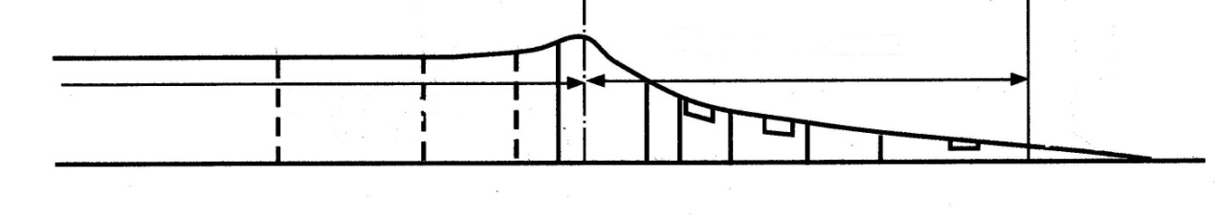

1. Дать характеристику отцепам.
2. Дать характеристику понятиям «высота горки», «расчетная точка», «расчетный путь».
3. Определите факторы, которые влияют на определение числа и мощности тормозных средств.
4. Виды тормозных средств, применяемых на горках.

***Практическая часть задания***

Подготовить мультимедийную презентацию, сообщение, доклад или реферат по одной из тем.

**3 уровень сложности**

***Теоретическая часть задания.*** Ответить на следующие вопросы:

1. Типы сортировочных устройств и их сравнительная характеристика.
2. Определить по общему виду плана сортировочной горки местонахождение:

- три части сортировочной горки,

- парка приема,

- сортировочного парка,

- участка стрелочной зоны,

- место нахождения тормозных позиций и др.

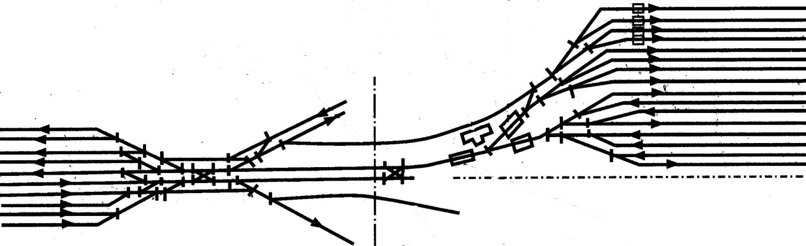

1. Дать характеристику силам, действующим на отцеп при скатывании с горки.
2. Проанализировать какие параметры влияют на расчетную высоту горки.
3. Порядок определения числа и мощности тормозных средств.
4. Классификация видов тормозных средств

***Практическая часть задания***

Подготовить мультимедийную презентацию-проект, сообщение, доклад или реферат по одной из тем.

**Приложение 24**

**Самостоятельная работа №24**

**по теме 6.1. Пассажирские жд станции**

***Проработка конспектов занятий, учебных и дополнительных изданий;***

***подготовка к практическим занятиям с использованием методических рекомендаций преподавателя, оформление отчетов, подготовка к их защите;***

***подготовка* *докладов* *или сообщений, рефератов, презентаций по одной из тем:***

1. Особенности схем пассажирских жд станций.
2. Пассажирские остановочные пункты.
3. Зонные жд станции.
4. Варианты размещения пассажирских устройств на схемах пассажирских жд станций.

**1 уровень сложности**

***Теоретическая часть задания.*** Ответить на следующие вопросы:

1. Сформулируйте понятие «пассажирский комплекс».
2. Сформулируйте основное назначение пассажирских станций.
3. Приведите классификацию различных видов пассажирских станций.
4. Сформулируйте понятия «зонные станции», «остановочные пункты».

***Практическая часть задания***

1. Подготовить простую презентацию, сообщение, доклад или реферат по одной из тем.
2. Дать характеристику по схеме станции:

- название, тип, наличие путей и парков, маршруты следования поездов.

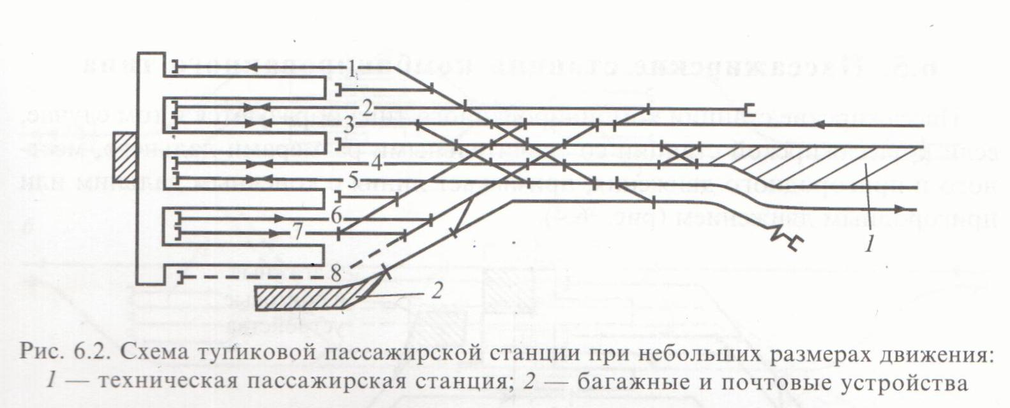

**2 уровень сложности**

***Теоретическая часть задания.*** Ответить на следующие вопросы:

1. Дать характеристику устройств, входящих в состав пассажирского комплекса.
2. Охарактеризуйте операции, выполняемые на пассажирских станциях.
3. Проанализируйте работу пассажирской станции комбинированного типа.
4. Дать характеристику зонным станциям и остановочным пунктам.

***Практическая часть задания***

1. Подготовить мультимедийную презентацию, сообщение, доклад или реферат по одной из тем.
2. Дать характеристику по схеме станции:

- название, тип, наличие путей и парков,

- конструкция горловин станции,

- операции, выполняемые по станции,

- маршруты следования поездов.

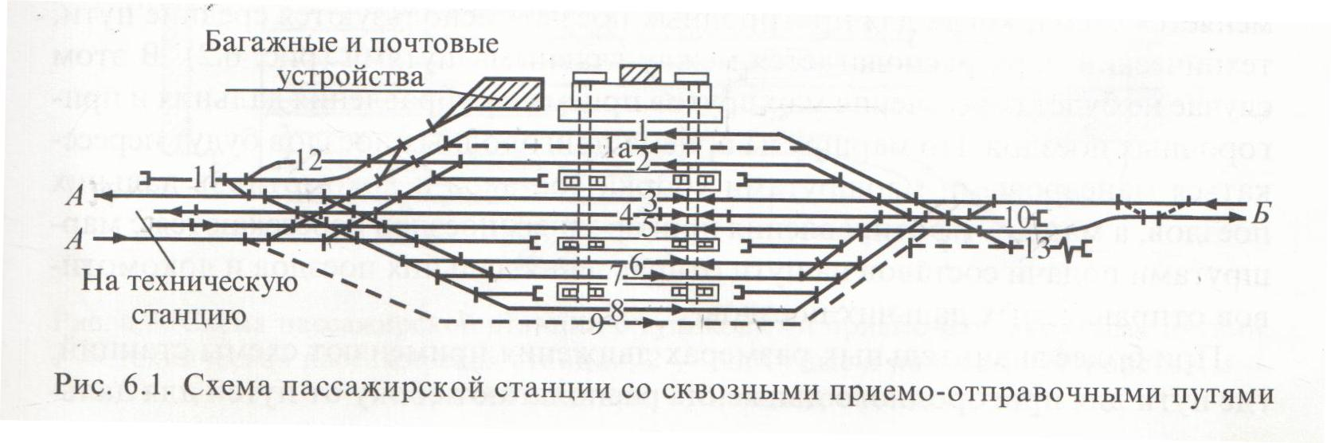

**3 уровень сложности**

***Теоретическая часть задания.*** Ответить на следующие вопросы:

1. Проанализируйте работу пассажирского комплекса при взаимном расположении устройств в нем.
2. Проведите сравнительный анализ схемы пассажирской станции сквозного и тупикового типа.
3. Проведите сравнительный анализ применения на сети дорог зонных станций и остановочных пунктов.
4. Дать характеристику устройствам пассажирского хозяйства на пассажирских станциях.

***Практическая часть задания***

1. Подготовить мультимедийную презентацию-проект, сообщение, доклад или реферат по одной из тем.
2. Дать характеристику по схеме станции:

- название, тип, наличие путей и парков, конструкция горловин станции,

- операции, выполняемые по станции,

- маршруты следования поездов.

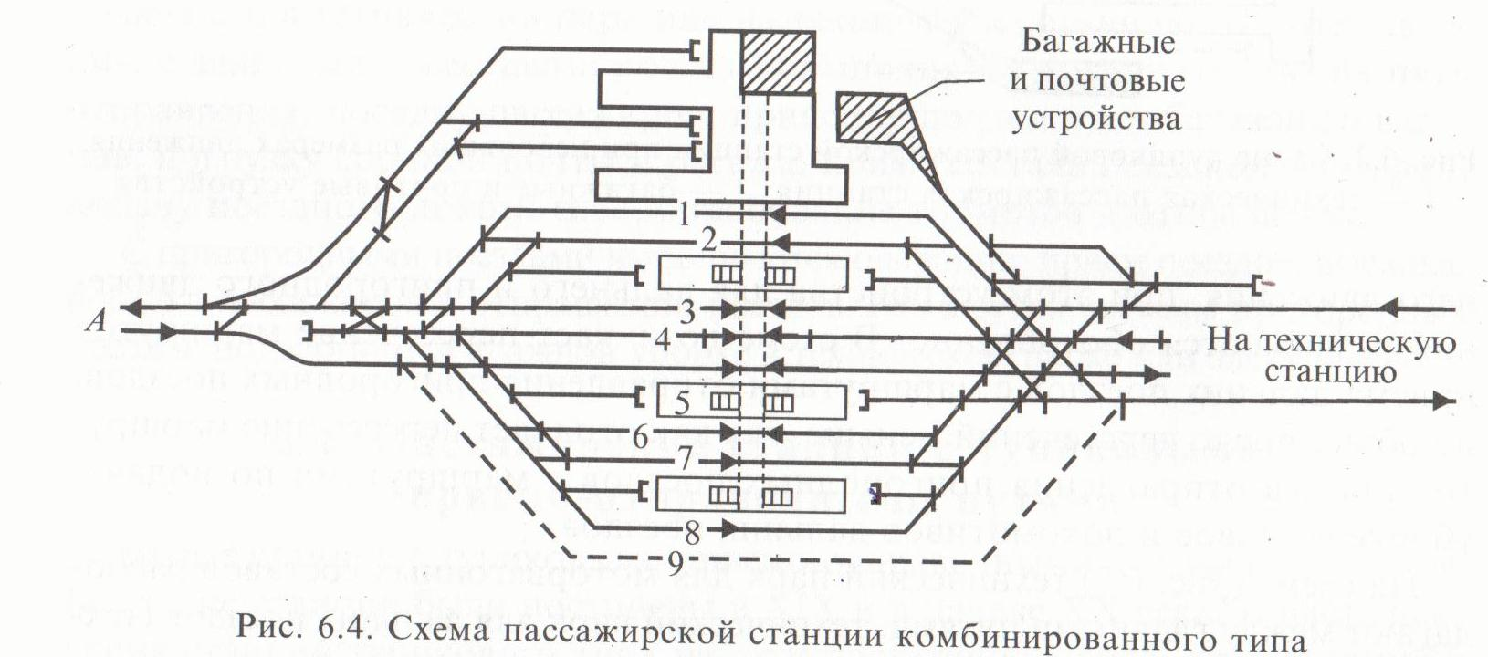

**Приложение 25**

**Самостоятельная работа №25**

**по теме 6.2. Технические устройства пассажирских жд станций**

***Проработка конспектов занятий, учебных и дополнительных изданий;***

***подготовка* *докладов* *или сообщений, рефератов, презентаций по одной из тем:***

1. Схемы пассажирских технических жд станций.
2. Методика расчета числа жд путей пассажирских жд станций.
3. Методика расчета числа жд путей технических пассажирских жд станций.
4. Взаимное расположение пассажирских и пассажирских технических жд станций.

**1 уровень сложности**

***Теоретическая часть задания.*** Ответить на следующие вопросы:

1. Сформулируйте понятие «техническая пассажирская станция».
2. Перечислите технические устройства на технической пассажирской станции.
3. Сформулируйте факторы, влияющие на число путей на технической пассажирской станции.

***Практическая часть задания***

Подготовить простую презентацию, сообщение, доклад или реферат по одной из тем.

**2 уровень сложности**

***Теоретическая часть задания.*** Ответить на следующие вопросы:

1. Перечислите операции, выполняемые на технической пассажирской станции.
2. Дать характеристику техническим устройствам на технической пассажирской станции.
3. Дать характеристику схемам пассажирских технических станций.

***Практическая часть задания***

Подготовить мультимедийную презентацию, сообщение, доклад или реферат по одной из тем.

**3 уровень сложности**

***Теоретическая часть задания.*** Ответить на следующие вопросы:

1. Дать характеристику понятию «комплексная подготовка пассажирского состава в рейс».
2. Проанализируйте схемы размещения технических устройств на технической пассажирской станции для выполнения операций.
3. Проанализируйте схемы крупных пассажирских технических станций.

***Практическая часть задания***

Подготовить мультимедийную презентацию-проект, сообщение, доклад или реферат по одной из тем.

**Приложение 26**

**Самостоятельная работа №26**

**по теме 7.1. Неспециализированные грузовые жд станции**

***Проработка конспектов занятий, учебных и дополнительных изданий;***

***подготовка к практическим занятиям с использованием методических рекомендаций преподавателя, оформление отчетов, подготовка к их защите;***

***подготовка* *докладов* *или сообщений, рефератов, презентаций по одной из тем:***

1. Грузовые жд станции, обслуживающие места необщего пользования.
2. Графическое изображение схем грузовых жд станций.

**1 уровень сложности**

***Теоретическая часть задания.*** Ответить на следующие вопросы:

1. Сформулируйте понятие «грузовая станция».
2. Перечислите виды грузовых станций и операции выполняемые на них.
3. Перечислите требования к путевому развитию грузовой станции и размещению устройств.
4. Дать характеристику схемам станций, изображенных на чертеже:

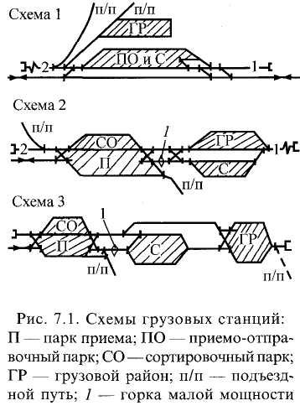

***Практическая часть задания***

Подготовить простую презентацию, сообщение, доклад или реферат по одной из тем.

**2 уровень сложности**

***Теоретическая часть задания.*** Ответить на следующие вопросы:

1. Дать характеристику понятию «неспециализированная грузовая станция»
2. Перечислите возможные варианты примыкания подъездных путей к грузовой станции.
3. Перечислить грузовые устройства для выполнения грузовых операций на грузовом районе.
4. Дать характеристику схеме станции, изображенной на чертеже:

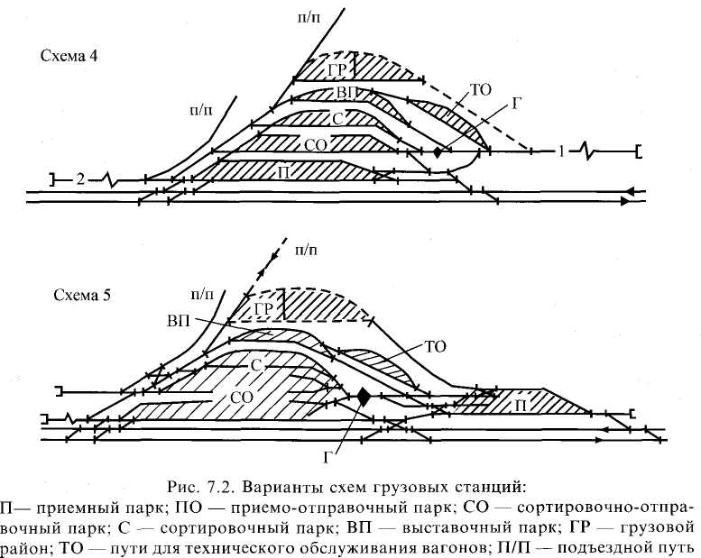

***Практическая часть задания***

Подготовить мультимедийную презентацию, сообщение, доклад или реферат по одной из тем.

**3 уровень сложности**

***Теоретическая часть задания.*** Ответить на следующие вопросы:

1. Дать характеристику техническим и коммерческим операциям, выполняемым на грузовых станциях общего пользования.
2. Дать характеристику грузовым устройствам для выполнения грузовых операций на грузовом районе.
3. Проанализировать варианты примыкания подъездных путей к грузовой станции.
4. Дать характеристику схеме станции, изображенной на чертеже:



***Практическая часть задания***

Подготовить мультимедийную презентацию-проект, сообщение, доклад или реферат по одной из тем.

**Приложение 27**

**Самостоятельная работа №27**

**по теме 7.2. Специализированные грузовые жд станции**

***Проработка конспектов занятий, учебных и дополнительных изданий;***

***подготовка* *докладов* *или сообщений, рефератов, презентаций по одной из тем:***

1. Жд станции, обслуживающие зерновой элеватор.
2. Пункт выгрузки минерально-строительных грузов
3. Промывочно- пропарочные жд станции.

**1 уровень сложности**

***Теоретическая часть задания.*** Ответить на следующие вопросы:

1. Сформулируйте назначение специализированных грузовых станций.
2. Объясните изображение на чертеже:

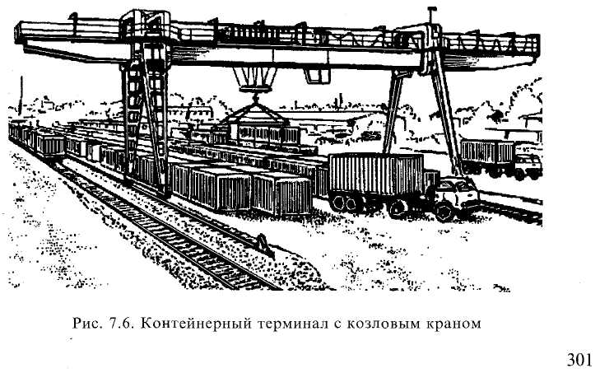

***Практическая часть задания***

Подготовить простую презентацию, сообщение, доклад или реферат по одной из тем.

**2 уровень сложности**

***Теоретическая часть задания.*** Ответить на следующие вопросы:

1. Дать характеристику специализированным грузовым станциям.
2. Дать характеристику схеме станции, изображенной на чертеже:

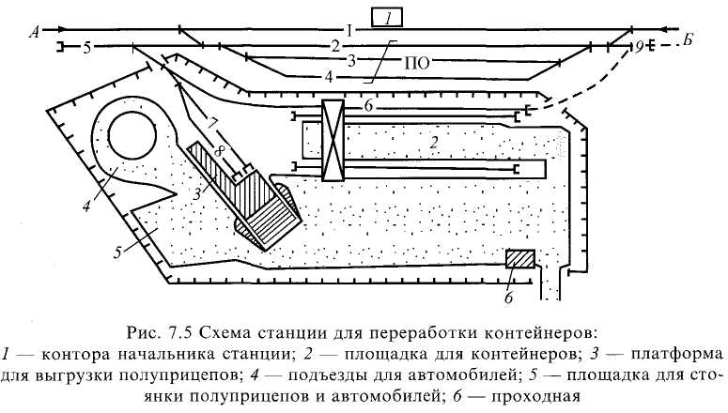

***Практическая часть задания***

Подготовить мультимедийную презентацию, сообщение, доклад или реферат по одной из тем.

**3 уровень сложности**

***Теоретическая часть задания.*** Ответить на следующие вопросы:

1. Дать характеристику станции для переработки контейнеров и контейнерным терминалам.
2. Дать характеристику схеме станции, изображенной на чертеже:

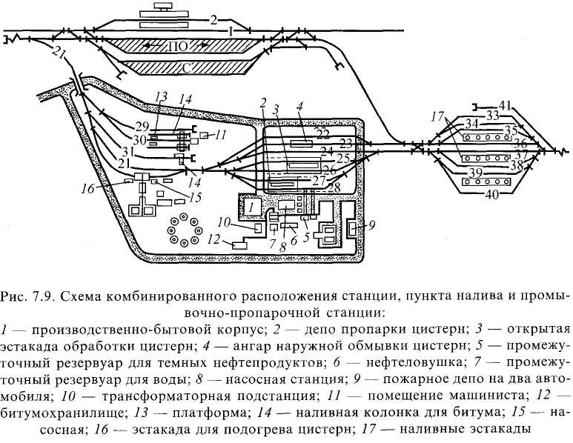

***Практическая часть задания***

Подготовить мультимедийную презентацию-проект, сообщение, доклад или реферат по одной из тем.

**Приложение 28**

**Самостоятельная работа №28**

**по теме 7.3. Специальные жд станции**

***Проработка конспектов занятий, учебных и дополнительных изданий;***

***подготовка* *докладов* *или сообщений, рефератов, презентаций по одной из тем:***

1. Перегрузочные жд станции.
2. Портовые жд станции
3. Паромные жд станции
4. Пограничные жд станции

**1 уровень сложности**

***Теоретическая часть задания.*** Ответить на следующие вопросы:

1. Сформулируйте понятие и назначение специальных станций.
2. Перечислите устройства для выполнения операций на перегрузочных станциях.
3. Перечислите устройства для выполнения операций на пограничных станциях.
4. Перечислите устройства для выполнения операций на портовых станциях.
5. Перечислите устройства для выполнения операций на паромных станциях.

***Практическая часть задания***

Подготовить простую презентацию, сообщение, доклад или реферат по одной из тем.

**2 уровень сложности**

***Теоретическая часть задания.*** Ответить на следующие вопросы:

1. Дать определение понятию «специальные станции»
2. Дать характеристику перегрузочным станциям.
3. Дать характеристику пограничным станциям.
4. Дать характеристику портовым станциям.
5. Дать характеристику паромным станциям.

***Практическая часть задания***

Подготовить мультимедийную презентацию, сообщение, доклад или реферат по одной из тем.

**3 уровень сложности**

***Теоретическая часть задания.*** Ответить на следующие вопросы:

1. Дать определение понятию «специальные станции»
2. Дать характеристику схеме станции, изображенной на чертеже:

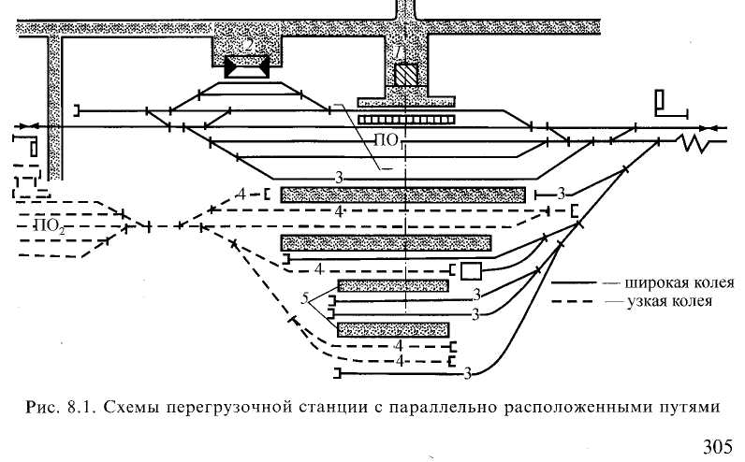

1. Дать характеристику схеме станции, изображенной на чертеже.

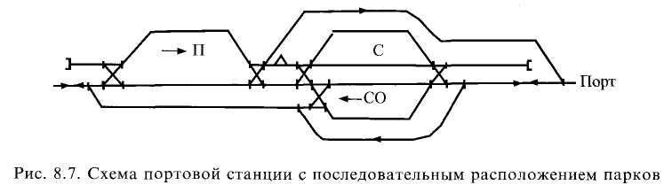

1. Дать характеристику пограничным станциям.
2. Дать характеристику паромным станциям.

***Практическая часть задания***

Подготовить мультимедийную презентацию-проект, сообщение, доклад или реферат по одной из тем.

**Приложение 29**

**Самостоятельная работа №29**

**по теме 8.1. Пропускная и перерабатывающая способность станции**

***Проработка конспектов занятий, учебных и дополнительных изданий;***

***подготовка* *докладов* *или сообщений, рефератов, презентаций по одной из тем:***

1. Перерабатывающая способность вытяжных жд путей.
2. Перерабатывающая способность сортировочной горки

**1 уровень сложности**

***Теоретическая часть задания.*** Ответить на следующие вопросы:

1. Сформулируйте понятие «пропускная способность станции»
2. Сформулируйте понятие «перерабатывающая способность станции»
3. Перечислите методы расчета пропускной способности станции

***Практическая часть задания***

Подготовить простую презентацию, сообщение, доклад или реферат по одной из тем.

**2 уровень сложности**

***Теоретическая часть задания.*** Ответить на следующие вопросы:

1. Перечислите методы расчета пропускной способности станции.
2. Перечислите параметры, влияющие на перерабатывающую способность вытяжного пути.
3. Перечислите параметры, влияющие на перерабатывающую способность грузового склада (или грузового фронта).
4. Перечислите параметры, влияющие на перерабатывающую способность горки.

***Практическая часть задания***

Подготовить мультимедийную презентацию, сообщение, доклад или реферат по одной из тем.

**3 уровень сложности**

***Теоретическая часть задания.*** Ответить на следующие вопросы:

1. Суть графического метода расчета пропускной способности.
2. Метод расчета перерабатывающей способности вытяжного пути.
3. Метод расчета перерабатывающей способности грузового склада (или грузового фронта).
4. Метод расчета перерабатывающей способности горки.

***Практическая часть задания***

Подготовить мультимедийную презентацию-проект, сообщение, доклад или реферат по одной из тем.

**Приложение 30**

**Самостоятельная работа №30**

**по разделу 9 «Железнодорожные узлы»**

***Проработка конспектов занятий, учебных и дополнительных изданий;***

***подготовка* *докладов* *или сообщений, рефератов, презентаций по одной из тем:***

1. Особенности схем жд узлов.
2. Графическое изображение схем развязок жд путей в разных уровнях
3. Схемы обходов в жд узлах

**1 уровень сложности**

***Теоретическая часть задания.*** Ответить на следующие вопросы:

1. Сформулируйте понятие «жд узел».
2. Сформулируйте понятие «транспортный узел».
3. Перечислите основные типы жд узлов.
4. Перечислите устройства для выполнения операций в жд узле.
5. Сформулируйте понятие «развязки подходов».
6. Сформулируйте понятие «обход узла».

***Практическая часть задания***

Подготовить простую презентацию, сообщение, доклад или реферат по одной из тем.

**2 уровень сложности**

***Теоретическая часть задания.*** Ответить на следующие вопросы:

1. Приведите классификацию жд узлов.
2. Дать характеристику жд узлу, изображенной на чертеже:

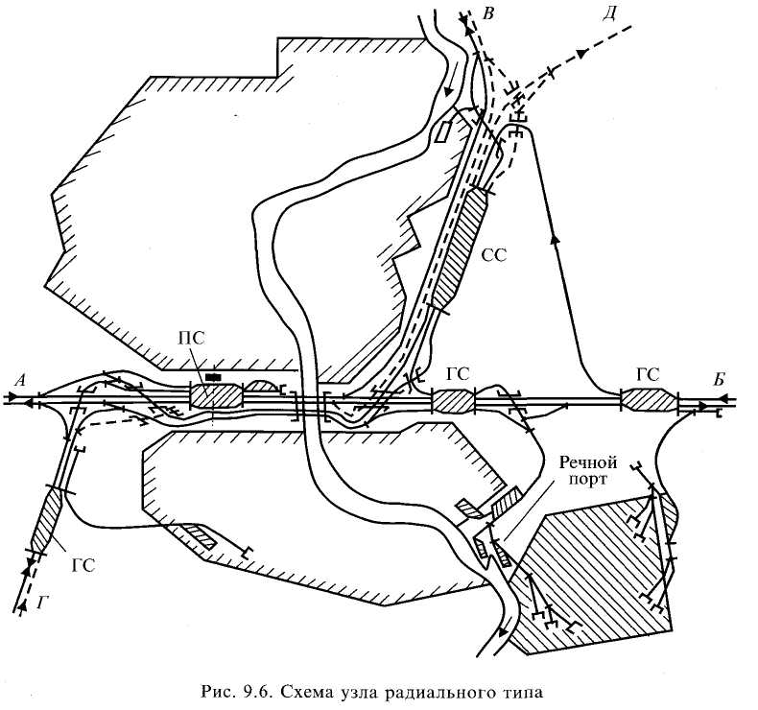

1. Дать характеристику жд узлу, изображенной на чертеже:

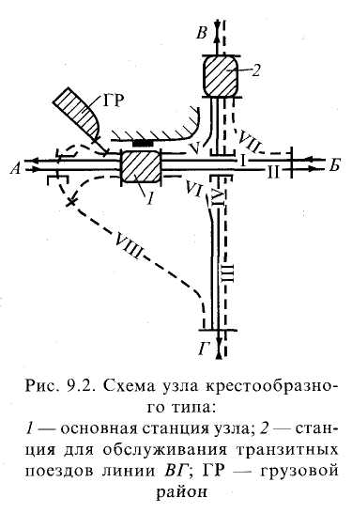

1. Дать характеристику жд узлу, изображенной на чертеже:

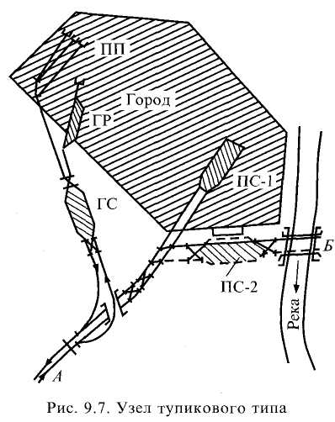

1. Приведите варианты назначения развязок в разных уровнях.
2. Приведите варианты назначения обходов узлов.

***Практическая часть задания***

Подготовить мультимедийную презентацию, сообщение, доклад или реферат по одной из тем.

**3 уровень сложности**

***Теоретическая часть задания.*** Ответить на следующие вопросы:

1. Дать характеристику жд узлу, изображенной на чертеже:

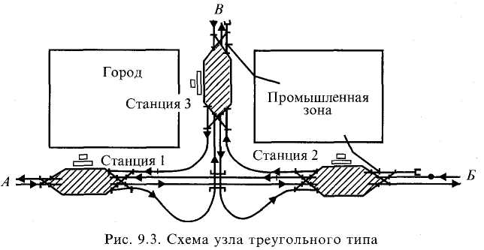

1. Дать характеристику жд узлу, изображенной на чертеже:

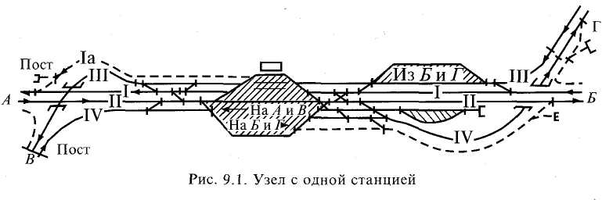

1. Дать характеристику жд узлу, изображенной на чертеже:

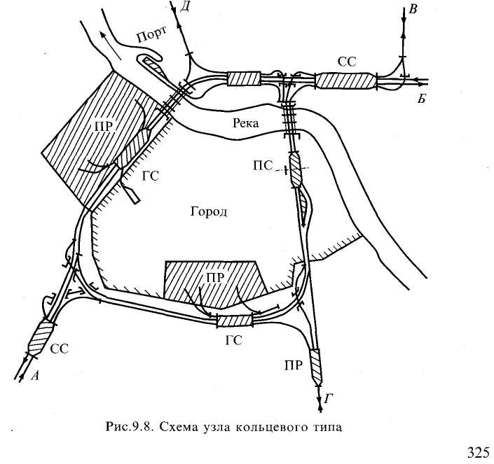

1. Дать характеристику жд узлу, изображенной на чертеже:

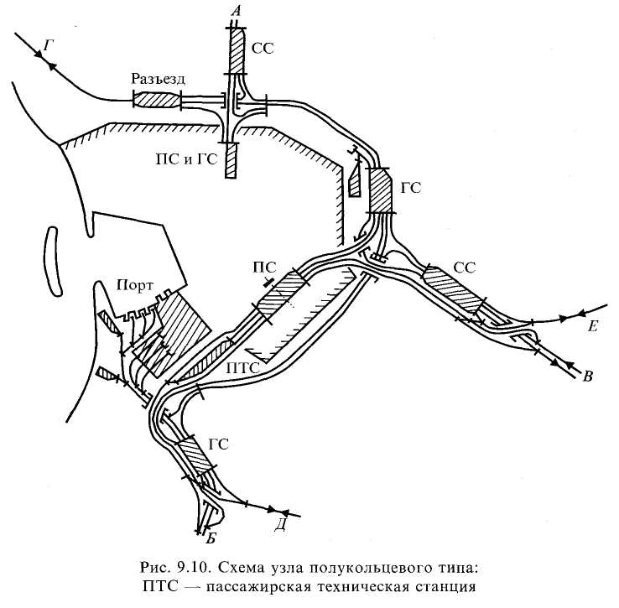

1. Проанализируйте схемы развязок маршрутов по линиям и роду направления движения.
2. Приведите варианты назначения обходов узлов.

***Практическая часть задания***

Подготовить мультимедийную презентацию-проект, сообщение, доклад или реферат по одной из тем.